台前第一中学寝室楼工程

施工组织设计

摘 要

《施工组织设计》的编制是根据业主招标文件及其补充文件、施工现场的实际情况，结合项目工程技术上的一些特点，编写的一部对工程质量、成本、工期等方面具有程序化管理作用的纲领性文件，工程方力求在施工组织设计中履行对业主的承诺，希望能以合理适用的方案，严谨务实的工作作风，赢得业主的信赖。

本《施工组织设计》将从施工组织、技术管理、质量管理、工期管理、以及安全生产、文明绿色施工相关方面展开论述，并引入了前沿技术BIM进行施工模拟动画，使工程更加专业化，透明化。 通过对BIM技术的有利使用，也能印证本工程承建单位对科技的重视程度，也表明了绿色施工、文明施工的决心。

关键词：施工组织设计；BIM技术；绿色施工

**Taiqian No. 1 Middle School Dormitory Building Project**

**Construction organization design**

Abstract

The construction organization design is done according to owner the bidding documents and its supplementary document, the actual situation of the construction site, combined with the project engineering technical features, a written for project quality, cost, time limit for a project has programmed programmatic document of the role of management, engineering Fang Li beg to the commitment of the owner in construction organization design, hope to be able to at a reasonable applicable solutions, rigorous pragmatic style of work, win the trust of the owner..

This "Construction Organization Design" will discuss aspects of construction organization, technical management, quality management, construction period management, safety production, and civilized and green construction, and introduce cutting-edge technology BIM for construction simulation animation to make the project more professional and transparent Change.

**Keyword**：Construction design；BIM technology；Civilization Construction

目 录

前 言 - 7 -

第一章 综合说明 - 8 -

1.1 编制说明 - 8 -

1.2 编制依据 - 8 -

1.2.1 工程施工合同/协议 - 8 -

1.2.2 工程地质勘察报告 - 9 -

1.2.3 主要图集 - 9 -

1.2.4 主要法规 - 10 -

1.2.5 其它 - 10 -

1.3 编制原则 - 11 -

第二章 工程概况 - 12 -

2.1 工程概述 - 12 -

2.2 建设概况 - 12 -

2.3 建筑工程概况 - 12 -

2.4 结构工程概况 - 13 -

2.5 现场施工条件 - 14 -

2.6 工程难点、重点分析 - 15 -

第三章 施工总体部署及施工组织 - 16 -

3.1 施工总体部署原则 - 16 -

3.2 项目控制目标 - 16 -

3.2.1 工期控制目标 - 16 -

3.2.2 质量控制及工程创优目标 - 16 -

3.2.3 安全施工控制目标 - 17 -

3.2.4 科技进步目标 - 17 -

3.3 项目管理机构 - 17 -

3.3.1 项目管理组织机构 - 17 -

3.4 施工部署 - 17 -

3.4.1 部署原则 - 17 -

3.4.2 施工阶段的划分 - 17 -

3.4.3 施工任务的划分 - 18 -

3.4.4 施工顺序 - 19 -

3.5 资源配置计划 - 19 -

3.5.1 劳动力配置计划 - 19 -

3.5.2 机械设备配置计划 - 21 -

3.5.3 主要材料配置计划 - 22 -

3.6 技术质量管理计划 - 23 -

3.6.1 质量检验工作计划 - 23 -

3.6.2 关键重要及特殊工序施工方案概述 - 24 -

3.6.3 BIM技术 - 25 -

第四章 施工总平面布置 - 28 -

4.1 布置原则 - 28 -

4.2 办公区、生活区布置 - 29 -

4.2.1 办公生活区平面设计 - 29 -

4.3 生产区布置 - 30 -

4.3.1 现场大门及围墙 - 30 -

4.3.2 现场道路、料场 - 30 -

4.3.3 现场平面布置 - 30 -

第五章 主要分部、分项工程施工方案 - 32 -

5.1 施工测量方案 - 32 -

5.1.1 施工测量方法 - 32 -

5.1.2 建筑物的沉降观测 - 32 -

5.2 土方开挖 - 33 -

5.2.1 开挖方案的确定 - 33 -

5.3 地下室防水施工 - 35 -

5.3.1 地下室防水混凝土施工 - 35 -

5.3.2 地下防水细部构造 - 36 -

5.3.3 地下室底板防水施工 - 39 -

5.3.4 质量验收标准 - 44 -

5.4 钢筋工程 - 45 -

5.4.1 钢筋工程设计概况 - 45 -

5.4.2 施工准备 - 45 -

5.4.3钢筋工程质量控制 - 47 -

5.4.4 质量验收标准 - 47 -

5.5 模板工程 - 48 -

5.5.1 模板工程概况 - 48 -

5.5.2 模板选型 - 49 -

5.5.3 基础模板安装 - 50 -

5.5.4 墙体模板安装 - 51 -

5.5.5 柱模板施工 - 52 -

5.5.6 梁模板施工 - 54 -

5.5.7 楼梯模板施工 - 54 -

5.5.8 后浇带模板施工 - 55 -

5.5.10 电梯井模板安装 - 57 -

5.5.11 特殊部位施工 - 57 -

5.5.12 质量验收标准 - 58 -

5.6 混凝土工程 - 61 -

5.6.1 混凝土工程概况 - 61 -

5.6.2 混凝土的浇筑 - 61 -

5.6.3 混凝土的养护 - 63 -

5.7 砌体工程 - 63 -

5.7.1 砌体工程概况 - 63 -

5.7.2 质量验收标准 - 63 -

5.8脚手架工程 - 64 -

5.8.1 脚手架工程概况 - 64 -

5.8.2 脚手架方案选择 - 64 -

5.8.3 脚手架设计及施工技术措施 - 65 -

5.9 屋面工程 - 68 -

5.9.1 屋面工程概况 - 68 -

5.9.2 施工工艺及方法 - 68 -

5.9.3 屋面工程施工技术措施 - 72 -

5.10 装修工程 - 74 -

5.10.1 墙面抹灰 - 74 -

5.10.2 楼地面 - 77 -

5.10.4 外墙涂料 - 79 -

第六章 质量管理体系及保证措施 - 80 -

6.1质量管理策划 - 80 -

6.1.1 质量管理目标：合格 - 80 -

第七章 安全管理体系及保证措施 - 82 -

7.1 安全管理目标 - 82 -

7.2 安全工作薄弱环节及预防措施 - 82 -

7.2.1 现场安全薄弱环节 - 82 -

第八章 文明施工管理体系及保证措施 - 83 -

8.1 文明施工目标 - 83 -

8.2扬尘治理措施 - 83 -

8.2.1目标 - 83 -

8.2.2 主要措施 - 83 -

8.4.3响应与准备 - 84 -

第九章 地下管线及文物保护措施 - 85 -

9.1文物保护目标 - 85 -

9.2 文物保护措施 - 85 -

9.3 地下管线保护措施 - 85 -

致 谢 - 86 -

参考文献 - 87 -

# 前 言

BIM作为一种新兴的技术，在建筑领域已经得到广泛运用，身为新时代的缔造者，自然要掌握前沿的技术来适应发展的时代。

但BIM施工组织设计本质上还是施工组织设计，BIM是一种工具，所以在实践中要善于运用BIM但重点仍在组织设计。根据此思路开始查阅文献资料、法律法规以及相关规范，并结合自身在现场的相关经验及工程实际，从而编写出此BIM施工组织设计，并对BIM的便利性及专业性有了更多感悟。

1. 为何要运用BIM

BIM全称为“Building Information Modeling”，意为建筑信息模型，它最大的特点便是不局限于某一个时间，某一个特定的场所或者某一个特定的软件，能相互兼容或者本身能输出成其他软件可打开的模式，都是进行协同，从土方开挖到装修工程都能直接通过BIM实现，是使工程走向高效、节能的重要一步。

2.BIM的局限性

在工程实际中，事情的走向往往并不像机器那般精准，如果有一天没有出现意外（非事故），那这一天就是令人意外的，更有中途的技术变更，或者更优的技术替代手段，这些一旦改变都需要BIM技术人员进行数值调整，而大多数BIM人员一般都是在有高配计算机的公司所在地并不在现场，因此也无法工地现场也并不会对数据进行实时反馈，因此BIM技术更多应用在“鲁班奖”或获得其它奖项的建筑。

3.结论

高昂的使用成本和成果带来的便利是当前BIM运用在建筑领域的最大矛盾。

第一章 综合说明

## 1.1 编制说明

1.1.1此《施工组织设计》是对本工程全面理解后所做出的总体策划，并以此指导本工程的施工。

1.1.2 本《施工组织设计》在以下几方面重点论述：

施工组织方面：合理划分施工区域，科学组织流水施工，最大效率地利用时间、空间、人力和物力。

技术管理方面：针对个工作段的不同技术特点，结合工程实际，制定切实可行的技术措施，保证工程连续、稳定施工。

质量管理方面：针对本工程质量关键部位，以及容易产生质量事故的薄弱部位制定有效的监控防范措施，对工程施工的每一个分部分项、每一道工序，严格按国家规范施工和验收。

工期管理方面：编排施工总进度计划，明确各节点计划。工期控制的重点是土建结构施工和装饰施工两个阶段。因此，在制定施工计划过程中，通过分析制约工期的诸多因素，及时协调解决关键问题，确保工期。

安全生产方面：根据每个施工过程和阶段的具体情况，在机械施工、施工图纸、临边等安全硬件方面制定详尽的技术措施。在其他发面给，加大员工自我保护意识，让每名员工都明确安全红线。

文明施工方面：通过管理创造一个合理有序、整洁文明的施工环境。

绿色施工方面：通过采用新技术、新材料、新设备、新工艺等四新技术，加强对材料、能源、电、水等资源的管控，达到四节一环保的目的。

## 1.2 编制依据

### 1.2.1 工程施工合同/协议

表1.2.1-1 工程施工合同/协议

|  |  |  |
| --- | --- | --- |
| 合同/协议名称 | 合同编号 | 签订日期 |
| 建设工程施工合同 | 荣桂园三号院工程施工合同 |  |

### 1.2.2 工程地质勘察报告

表1.2.2-1 工程地质勘察报告

|  |  |  |
| --- | --- | --- |
| 报告名称 | 报告编号 | 报告日期 |
| 荣桂园岩土工程详细勘察报告 |  | 2019年4月 |

### 1.2.3 主要图集

表1.2.3-1 主要图集一览表

|  |  |  |  |
| --- | --- | --- | --- |
| 序号 | 类别 | 名称 | 编号 |
| 1 | 省标 | 工程用料做法 | 12YI1 |
| 2 | 无障碍设施 | 12YJ13 |
| 3 | 外墙外保温构造 | 12YJ3-1 |
| 4 | 加气混凝土砌块墙 | 12YJ3-4 |
| 5 | 常用门窗 | 12YJ4-1 |
| 6 | 专用门窗 | 12YJ4-2 |
| 7 | 平屋面 | 12YJ5-1 |
| 8 | 外装修及配件 | 12YJ6 |
| 9 | 内装修及配件 | 12YJ7 |
| 10 | 楼梯 | 12YJ8 |
| 11 | 室外工程 | 12YJ9-1 |
| 12 | 附属建筑 | 12YJ10 |
| 13 | 住宅厨房卫生间烟气导流式排风道 | 14YTJ902 |
| 14 | 砌体填充墙结构构造 | 12G614 |
| 14 | 国标 | 现浇混凝土框架、剪力墙、梁、板 | 16G101-1 |
| 15 | 现浇混凝土板式楼梯 | 16G101-2 |
| 16 | 独立基础、条形基础、筏板基础及桩基承台 | 16G101-3 |
| 17 | 砌体填充墙结构构造 | 11G329-1 |
| 20 | 国标 | 电缆敷设 | 13D101-1~7 |
| 21 | 国标 | 防雷与接地安装 | 15D501 |
| 22 | 省标 | 12系列工程建设标准设计图集 | DBJT19-20-2012 |
| 23 | 省标 | 建筑排水塑料管道安装 | 10S406 |
| 24 | 省标 | 室内管道支架及吊架 | 03S402 |

1.2.4 主要法规

表1.2.4-1 主要法规一览表

|  |  |  |  |
| --- | --- | --- | --- |
| 序号 | 类别 | 名 称 | 文号 |
| 1 | 国家 | 《中华人民共和国建筑法》 | 1997年国家主席令第91号（2019年4月22日修正） |
| 2 | 《中华人民共和国合同法》 | 1999年国家主席令第15号 |
| 3 | 《中华人民共和国环境保护法》 | 1989年国家主席令第22号（2014年4月24日修订） |
| 4 | 《中华人民共和国安全生产法》 | 2002年国家主席令第70号 |
| 5 | 《中华人民共和国消防法》 | 2008年国家主席令第6号 |
| 6 | 《建设工程质量管理条例》 | 2000年国务院令第279号 |
| 7 | 《建设工程安全生产管理条例》 | 2003年国务院令第393号 |
| 8 | 行业 | 《危险性较大的分部分项工程安全管理规定》 | 住房城乡建设部令第37号（2018） |
| 9 | 《中华人民共和国工程建设标准强制性条文 （房屋建筑部分）》（2013年版） | 建设部建标（2002）219号 |

### 1.2.5 其它

表1.2-5 其它

|  |  |
| --- | --- |
| 序号 | 名 称 |
| 1 | 《质量手册》 |
| 2 | 《质量管理程序文件》 |
| 3 | 《施工项目管理手册》 |
| 4 | 《质量管理程序文件及C层次文件》 |

## 1.3 编制原则

1.3.1 保证“三合一”体系在项目有效运行，满足各项管理目标顺利实现；

1.3.2 技术先进原则。积极应用新兴前沿科技，增加科技人才投入，让科技带来更多效益；

1.3.3 总体施工突出均衡、连续原则；

# 第二章 工程概况

## 2.1 工程概述

荣桂园项目三号院工程项目位于开封市第六大街西侧。项目建筑面积约为7439.56平方米；总长为64.51米，总宽为187米，标准层层高为9，总高26.95米。基础结构类型为钢筋混凝土筏板，主体结构类型为框架结构。

## 2.2 建设概况

表2.2-1工程概况简介

|  |  |
| --- | --- |
| 工程名称 | 荣桂园三号院75号楼 |
| 建设地点 | 项目位于开封市第六大街西侧 |
| 建设单位 | 开封市英勇置业有限公司 |
| 设计单位 | 开封市建筑科技研究院 |
| 监理单位 | 一流领一有限公司 |
| 勘察单位 | 河南天鹅湖工程勘察有限公司 |
| 施工总承包单位 | 河南孔雀岛有限公司 |
| 建设规模 | 总建筑面积7439.56㎡ |
| 基础类型 | 筏板基础 |
| 结构形式 | 框架剪力墙结构 |
| 建筑高度 | 多层  。 |
| 层 数 | 地上9层，地下1层 |
| 主要功能和用途 | 住宅 |
| 建筑耐火等级 | 地下一级，地上二级 |
| 工程烈度设防 | 6度 |

## 2.3 建筑工程概况

表2.3-1 建设工程概况简介

|  |  |  |  |  |  |  |  |  |
| --- | --- | --- | --- | --- | --- | --- | --- | --- |
| 栋号 | 栋 数 | 单栋建筑 面积(m2) | 层 数 | | 基础类型 | 结构 形式 | 交楼 标准 | 备注 |
| 地上 | 地下 |
| 3#院73#楼 | 1 | 7439.56 | 9 | 1 | 筏板基础 | 框剪 | 毛坯 |  |

|  |  |  |  |
| --- | --- | --- | --- |
| 1 | 建筑防火 | | 地上建筑耐火等级为二级，地下室耐火等级为一级 |
| 2 | 建筑防水 | 地下 | 本工程地下室为钢筋混凝土结构，地下室钢筋混凝土外墙结构自防水设计抗渗等级为p6，防水等级为一级 |
| 屋面 | 本工程屋面防水等级为I级，防水层采用2层3厚SBS改性沥青防水卷材。 |
| 卫生间 | 卫生间设1.5厚合成高分子防水涂料，地漏、管道500内增设一道。 |
| 3 | 建筑保温 | | 建筑外墙采用50mm聚苯板，防火等级B1级，每层设300mm高岩棉板防火隔离带。屋保温材料采用80mm聚苯板，防火性能B1级，屋顶与外墙交界处采用500mm宽80mm厚的A级岩棉板，设置水平防火隔离带。 |

## 2.4 结构工程概况

表2.4-1 混凝土结构设计概况

|  |  |  |
| --- | --- | --- |
| 项目 | | 主楼 |
| 结构形式 | 基础结构 | 73#楼为 650厚筏板基础。 |
| 主体结构 | 框架-剪力墙结构 |
| 屋盖结构 | 平屋面 |
| 楼梯结构 | 现浇混凝土板式楼梯 |
| 抗震等级 | 工程设防烈度 | 6度 |
|  | 抗震设防类别 | 丙级 |
| 建筑地基 | 混凝土环境类别 | 室内环境为一类，基础、筏板、外漏混凝土构件等室外环境为二类a |
| 地基土质 | 浅棕黄色粉砂 ，浅棕黄色粘土，浅棕黄色粉细砂 |
| 地基类型 | 天然地基 |
| 地下防水 | 混凝土自防水 | 抗渗等级P6 |
| 材料防水 | 一级防水：（0.7+0.7）聚乙烯丙纶复合防水卷材 |
| 结构砼强度等级、抗渗等级 | 垫层 | C15 |
| 筏板 | C30P6 |
| 地下室外墙 | C30P6、C35P6 |
| 基础顶～屋顶 | 73#楼1~3层梁板柱为C30,4层以上为C25； |
| 构造柱、过梁、圈梁、压顶梁 | C25 |
| 钢筋类别 | 一级钢 | HPB300 |
| 三级钢 | HRB400E |
| 钢筋接头形式 | 直螺纹连接 | 1、筏板：直螺纹连接； 2、梁：直螺纹； 3、墙柱：直径小于等于14的采用绑扎搭接，直径大于等于16的采用直螺纹连接。 4、板：绑扎搭接； |
| 保护层厚度 | 基础底面 | 40 |
| 基础侧面 | 40 |
| 基础顶面 | 40 |
| 其余未说明的 | 板、墙/梁、柱：15/20 |

## 2.5 现场施工条件

表2.5-1 现场施工条件

|  |  |  |
| --- | --- | --- |
| 序号 | 项目 | 情况说明 |
| 1 | 工程位置 | 本工程位于开封市第六大街西侧。 |
| 2 | 交通情况 | 本工程目前主要道路为施工区施工道路，项目东、西两侧为宽阔马路，南测为城市主干道。 |
| 3 | 现场状况 | 现场周围为未征农用场地，预留与东、西侧路接口。 |
| 4 | 周围环境 | 项目四周高校较多。 |

## 2.6 工程难点、重点分析

施工难点及重点见下表所示：

表2.6-1 工程难点、重点分析

|  |  |  |  |
| --- | --- | --- | --- |
| 序号 | 难、重、关键点 | 内容分析 | 对策设想 |
| 1 | 难点 | （1）现场处于周围各高校中间，现场布置要统筹考虑。 | 运用BIM技术对道路进行模拟，对工程区域进行合理规划。 |
| （2）地方关系协调 | 与周围村民及其高校做好协调工作。 |
| 2 | 重点 | （1）基坑支护及安全监控 | 成立专项负责小组对其进行定期监测。 |
| （2）基础混凝土、地下室外墙温度裂缝控制 | 认真分析出现问题的原因，从而在根源上彻底进行控制。 |
| （4）高层外立面垂直度控制 | 在合理的时间段内进行测量，避免非客观因素造成影响。 |
| （5）混凝土强度控制 | 选择合格供应商，签订质量保证协议书；施工时有专人在现场旁站，对混凝土质量严格进行把控。 |
| （6）抹灰工程砂浆强度的控制 | 选择合格原材料（特别是砂的质量），加强计量管理。 |
| （7）竣工分户验收 | 过程严把质量关、细化过程管理。 |
| 3 | 关键点 | （1）回填土方质量控制 | 根据专项计划合理的进行回填。 |
| （2）混凝土构件养护 | 专人进行养护，防水混凝土养护时间不少于14天，普通混凝土不少于7天。 |
| （3）伪劣钢筋的控制 | 材料进场时相关材料人员要记下批次及到场时间，并让实验员进行试验，合格后方可使用。 |
| （4）墙面、裂缝控制 | 墙面抹灰必须分层进行。 |
| （5）现浇混凝土楼板面层平整度控制 | 由于本工程楼面为现浇混凝土楼板，不做地面，加强对工人的技术交底工作，同时做好监督检查，以及混凝土楼面的成品保护工作。 |

# 第三章 施工总体部署及施工组织

## 3.1 施工总体部署原则

(1)依据施工组织设计，要对质量、工序、风险等各方条件及困难进行预估，使实际工程中可以顺利完成施工任务。

(2)协同作战的原则：建立以项目部为首的工程施工指挥机构，对土建工程以及其它配套工程进行统一指挥，参建的施工单位必须树立工程整体一盘棋思想，相互配合协作，同心协力，创造现场管理、实物工程以及施工文件资料的无缝连接。

(3)符合工程逻辑及高效的原则：通过对整个工程的整体把控，对现场的人工、机械进行合理的安排及分配，使质量和施工进度达到统一的结合。

(4)在空间上的部署原则——立体交叉施工的考虑，采用主体结构和二次结构、主体和设备安装、主体和装修装饰的立体交叉施工，对结构进行分批次验收。地下结构验收完成后，进行地下装修和管道安装：主体结构验收完以后，及时插入装饰装修结构和管线安装；外墙装修施工可在地上部分结构验收完成后，及时插入。

(5)总施工顺序上的部署原则

按照“先地下、后地上，先结构、后围护，先主体、后装修，先土建、后专业”的施工原则进行部署。

(6)文明施工的部署原则

根据CI企业形象设计、IS014001国际环境管理体系和OSHMS18000国家职业安全管理体系标准的要求规范管理工地。

## 3.2 项目控制目标

### 3.2.1 工期控制目标

荣桂园三号院73号楼项目计划开工日期为2020年1月1日，计划竣工日期：2020年11月10日，总工期为315天，

### 3.2.2 质量控制及工程创优目标

工程质量标准为合格。

### 3.2.3 安全施工控制目标

每天派安全专员对工地进行巡查，确保安全生产，让事故远离我们。

### 3.2.4 科技进步目标

吸收科技型人才，并每周召开例会介绍当前建筑领域的新型技术。

## 3.3 项目管理机构

### 3.3.1 项目管理组织机构

根据质量管理体系（GB/T19001—ISO9001）的要求，并结合工程情况，项目经理部设立技术质量部、财务管理部和综合办公室，两个管理部门分别对质量、安全、施工及财务、合同进行把控，对内全面组织、协调、管理土建、装饰等具体的施工队伍；对外做好与业主、监理等单位的协调工作。

## 3.4 施工部署

### 3.4.1 部署原则

(1)时间上的部署原则——考虑季节施工因素

根据不同的季节及节气，要有所准备，统筹兼顾，综合安排施工作业，保证工程质量。

(2)空间上的部署原则——考虑立体交叉施工

在实际工程中，根据工程特点及周边环境条件，在保证安全和质量的前提下，管理人员要统筹安排，进行交叉作业，使工程进度在得以加快。

(3)工艺上的部署原则——考虑分部流程

按照先地下、后地上，先结构、后围护，先主体、后装修，先土建、后安装的总体施工顺序原则进行部署。

(4)施工资源部署原则——考虑人、财、机、料合理配置

1)合理选择、布置垂直运输机械。

### 3.4.2 施工阶段的划分

表3.4.2-1 施工阶段的划分

|  |  |  |
| --- | --- | --- |
| 序号 | 施工阶段 | 主要施工内容 |
| 1 | 现场清理 | 在此阶段内应完成现场清理工作。 |
| 2 | 土方开挖及支护 | 在开挖时一定要注意基坑的防护工作。 |
| 3 | 地下施工阶段 | 1、清槽及验槽；2、垫层砼砌筑；3、底板结构施工；4、地下室墙柱及顶梁板施工；5、后浇带的留设与浇筑；6、机电安装工程配合； |
| 4 | 主体施工阶段 | 1、主楼的钢筋砼结构施工；2、砌体结构施工； 3、机电安装工作配合； |
| 5 | 装修施工阶段 | 1、楼地面工程；2、内外墙及顶棚室面；3、屋面工程；4、楼梯间饰面及楼梯栏杆；5、门窗工程；6、阳台饰面及阳台栏杆；7、机电安装工程全面展开；8、室外总体工程； |
| 6 | 综合调试与竣工验收 | 1、各系统的调试与联动综合调试；2、竣工清理及细部处理；3、组织竣工验收。 |

### 3.4.3 施工任务的划分

表3.4.3-1 施工任务划分

|  |  |  |
| --- | --- | --- |
| 序号 | 施工队 | 施工任务 |
| 1 | 综合测量队 | 为各施工区各专业队提供精确的定位坐标 |
| 2 | 土方施工队 | 基坑土方开挖 |
| 3 | 混凝土结构施工队 | 基础、主体结构施工 |
| 4 | 二次结构施工队 | 二次结构施工 |
| 5 | 防水工程队 | 地下室外墙、卫生间地面及屋面防水工程 |
| 6 | 门窗工程队 | 铝合金门、防火门等特种门窗的安装 |
| 7 | 装修施工队 | 抹灰、楼地面、顶棚涂料及吊顶工程 |
| 8 | 电气施工队 | 电气工程施工 |
| 9 | 给水排水工程队 | 给水和排水工程施工 |
| 10 | 通风空调安装队 | 通风空调工程 |
| 11 | 试验室 | 现场取样试验 |

### 3.4.4 施工顺序

单位工程总体施工顺序：

施工准备→土方开挖及支护→桩间土方开挖及支护→基础筏板→地下室→主体结构→室内装修→屋面工程→室外工程→竣工验收。

各施工段主体结构施工：

抄平放线→墙柱钢筋绑扎→搭设满堂施工脚手架→安装墙柱梁板模板→绑扎梁、板钢筋→梁板钢筋、模板验收→墙柱梁板混凝土浇筑养护→转入上层流水施工。

## 3.5 资源配置计划

### 3.5.1 劳动力配置计划

见下页

|  |  |  |  |  |  |  |  |  |  |  |  |
| --- | --- | --- | --- | --- | --- | --- | --- | --- | --- | --- | --- |
| 时间 | 2020 | | | | | | | | | | |
| 工种 | 1月 | 2月 | 3月 | 4月 | 5月 | 6月 | 7月 | 8月 | 9月 | 10月 | 11月 |
| 普工 | 10 | 10 | 10 | 10 | 10 | 10 | 10 | 10 | 15 | 20 | 20 |
| 混凝土 | 15 | 15 | 15 | 15 |  |  |  |  |  |  |  |
| 防水工 | 10 | 10 | 10 | 10 | 10 | 10 |  |  |  |  |  |
| 钢筋工 | 20 | 20 | 20 | 20 | 20 |  |  |  |  |  |  |
| 木工 | 20 | 20 | 20 |  |  |  |  |  |  |  |  |
| 砌筑工 |  |  | 10 | 20 |  |  |  |  |  |  |  |
| 抹灰工 | 20 | 10 | 20 |  |  | 20 | 20 |  |  |  |  |
| 架子工 | 10 | 10 | 10 | 10 | 10 | 10 |  |  |  |  |  |
| 水、电工 | 10 | 10 | 10 | 10 | 10 | 10 | 10 | 10 |  |  |  |
| 起重工 | 2 | 2 | 2 | 2 | 2 | 2 | 2 | 2 |  |  |  |
| 油漆工 |  |  |  |  | 20 | 20 | 20 | 20 | 3 |  |  |
| 保温工 |  |  |  |  | 10 | 10 | 5 | 2 |  |  |  |
| 门窗安装 |  |  |  | 5 | 10 | 10 | 10 | 3 |  |  |  |
| 栏杆安装 |  |  |  | 20 | 20 | 20 | 20 | 20 | 20 |  |  |
| 总计 | 117 | 107 | 127 | 122 | 122 | 122 | 97 | 67 | 38 | 20 | 20 |

表3.5.1-1 劳动力配置计划

### 3.5.2 机械设备配置计划

**3.5.2.1 垂直运输的配备**

根据工期要求及现场需，设立1台T5013塔式起重机,1台TC5613B-6；另外配备1台SCD200人货两用双笼电梯、1台物料提升机用于主体及装修时的垂直运输，垂直运输机在主体施工至2/3层时开始安装。

**3.5.2.2 混凝土输送泵及布料机的配备**

本工程结构施工布置2台汽车泵在基础筏板混凝土施工时使用，以满足底板混凝土浇筑时对工期的需求。

表3.5.2.2-1 主要机械设备一览表

|  |  |  |  |  |  |  |
| --- | --- | --- | --- | --- | --- | --- |
| 序号 | 设备名称 | 型号规格 | 数量 | 额定功率 | 生产能力 | 备注 |
| 1 | 塔吊 | T5013-6 | 1 | 36.0KW | 良好 | 租赁 |
| 3 | 双笼施工电梯 | SCD200 | 1 | 24KW | 良好 | 租赁 |
| 4 | 物料提升机 | SSE100 | 1 | 15KW | 良好 | 租赁 |
| 5 | 混凝土拖泵 | HBT80 | 3 | 80KW | 良好 | 租赁 |
| 6 | 调直机 | GT4/14 | 2 | 11.9KW | 良好 | 租赁 |
| 7 | 弯曲成型机 | GW40 | 2 | 3KW | 良好 | 租赁 |
| 8 | 弯箍机 | / | 1 | 2.2KW | 良好 | 租赁 |
| 9 | 切断机 | GQ-40F | 2 | 2.2KW | 良好 | 租赁 |
| 10 | 砂轮切割机 | 1.3KW | 1 | 1.3KW | 良好 | 租赁 |
| 11 | 直螺纹套丝机 | GYL-40 | 1 | 4KW | 良好 | 租赁 |
| 12 | 电焊机 | Zx5-400 | 1 | 22.5KW | 良好 | 租赁 |
| 13 | 交流电焊机 | BX3-500 | 1 | 38.6KW | 良好 | 租赁 |
| 14 | 电渣压力焊机 | HSY-630 | 1 | 49.4 | 良好 | 租赁 |
| 15 | 木工平刨床 | MB503 | 1 | 3KW | 良好 | 租赁 |
| 16 | 木工圆盘锯 | MJ104A | 1 | 4KW | 良好 | 租赁 |
| 17 | 搅拌机 | JDC350 | 0 | 3KW | 良好 | 租赁 |
| 18 | 插入式振动器 | ZX-50 | 2 | 1.1KW | 良好 | 租赁 |
| 19 | 打夯机 | HW60 | 1 | 3KW | 良好 | 租赁 |
| 20 | 平板振动器 | ZW20 | 1 | 1.1KW | 良好 | 租赁 |
| 21 | 套丝机 | DN15-DN50 | 2 | 4KW | 良好 | 租赁 |
| 22 | 电钻 | Ф8-Ф20 | 2 | 1.1KW | 良好 | 租赁 |
| 23 | 压力泵 | ZP-SR500 | 2 | 7.5KW | 良好 | 租赁 |
| 24 | 砂轮切割机 | Ф40 | 1 | 1KW | 良好 | 租赁 |
| 25 | 管件套丝机 | / | 1 | 3KW | 良好 | 租赁 |

### 3.5.3 主要材料配置计划

(1)模板：主楼栋采用钢木混合加固支撑体系（墙体、柱采用15mm厚的覆面木胶合板，次龙骨为40mm×40mm×2.0mm的方钢。梁采用15厚的覆面木胶合板，40×40×2.0mm厚方管，φ48×3.6mm钢管主龙骨，支撑为承插型轮扣式钢管支撑架。楼板采用15厚覆面木胶合板，40×40×2.0mm厚方管，φ48×3.6mm钢管主龙骨，主龙骨为双钢管，支撑为承插型轮扣式钢管支撑架。楼梯采用15厚覆面木胶合板，40×40×2.0mm厚方管，承插型轮扣式钢管支撑架）地下室配备全部一层模板，其他标准层配备三层模板。

(2)脚手架配备钢管、扣件、安全网等材料。

(3)冬季、雨季所用物资按进度及时筹备。

表3.5.3-1 主要材料一览表

|  |  |  |  |  |  |
| --- | --- | --- | --- | --- | --- |
| 序号 | 材料名称 | 型号、规格 | 单位 | 数量 | 自有或租凭 |
| 1 | 钢筋 | / | t | 500 | 购买 |
| 2 | 混凝土 | C15~C35 | m³ | 3000 | 购买 |
| 3 | 双面覆膜木胶合板 | 15mm | m2 | 8000 | 购买 |
| 4 | 钢管 | φ48×3.6 | t | 300 | 租赁（主体，外架） |
| 5 | 扣件 | 直、对、旋 | 个 | 3万 |
| 7 | 可调支撑头 | φ30 | 套 | 1700 |
| 8 | 木方 | 40×80 | m3 | 40 | 购买（用于二次结构，装修及安全防护） |
| 9 | 方钢管 | 40×40 | m3 | 100 |
| 10 | 加气混凝土砌块 | 200*300*600 | m3 | 800 | 购买 |

## 3.6 技术质量管理计划

### 3.6.1 质量检验工作计划

表3.6.1-1 质量检验工作计划

|  |  |  |  |  |  |
| --- | --- | --- | --- | --- | --- |
| 部位 | 分项工程 | | 检查内容 | 检查数量 | 施工记录及资料 |
| 基  础 | 土方工程 | | 开挖尺寸、深度 | 跟班作业,抽查 | 按基底标高逐个做检验批 |
| 垫层 | | 边线、标高 | 抽查标高,拉线复核边线 | 按基底标高逐个做检验批 |
| 基础防水 | | 材料,施工工艺 | 全数检查 | 每楼1个检验批 |
| 基础钢筋 | | 加工，绑扎 | 全数检查 | 每楼1个检验批 |
| 基础模板 | | 高度，平整度 支撑强度 | 全数检查 | 每楼1个检验批 |
| 混凝土 | | 振捣，收面，养护及表面平整度 | 全数检查 | 每楼1个检验批 |
| 墙柱插筋 | | 钢筋位置、规格型号、加工尺寸 | 全数检查 | 每楼1个检验批 |
| 主  体  结  构 | 轴线、标高 | | 尺寸及偏差情况 | 全数检查 | 每层1个检验批 |
| 钢筋 | | 规格型号 加工绑扎及钢筋连接 | 全数检查 | 每层1个检验批 |
| 模板 | | 支撑体系，垂直平整度 | 全数检查 | 每层1个检验批 | |
| 混凝土 | | 振捣，收面，养护及表面平整度 | 全数检查 | 每层1个检验批 | |
| 砌体  工程 | 砌体 | 材料规格、施工方法、施工质量 | 全数检查 | 每层1个检验批 | |
| 构造柱 | 钢筋绑扎模板支设混凝土浇筑情况 | 全数检查 | 每层1个检验批 | |
| 装修工程 | 内墙  抹灰 | 厨卫间 | 材料规格、施工方法、施工质量 | 全数检查 | 每层1个检验批 | |
| 楼梯间 | 材料规格、施工方法、观感及垂直平整度 | 全数检查 | 每层1个检验批 | |
| 其他部位 | 材料规格、施工方法、观感及垂直平整度 | 全数检查 | 每层1个检验批 | |
| 外墙抹灰 | | 材料规格、施工方法、施工质量 | 全数检查 | 每层1个检验批 | |
| 楼地面工程 | | 材料规格、施工方法、观感及平整度 | 全数检查 | 每层1个检验批 | |
| 外墙涂料 | | 材料规格、施工方法、施工质量 | 全数检查 | 每层1个检验批 | |
| 外墙面砖 | | 材料规格、施工方法、观感及垂直平整度 | 全数检查 | 每层1个检验批 | |
| 门窗工程 | | 规格型号，安装高度、垂直度以及玻璃质量 | 全数检查 | 每层各1个检验批 | |
| 栏杆工程 | | 规格型号，安装高度、垂直度以及栏杆间距 | 全数检查 | 每层1个检验批 | |
| 节能保温 | 外墙保温 | | 材料规格、施工工艺、面层垂直平整度的留设 | 全数检查 | 每3层1个检验批 | |
| 地下室顶板保温 | | 材料规格、施工工艺 | 全数检查 | 每楼1个检验批 | |
| 屋面保温 | | 材质、厚度 | 全数检查 | 每楼1个检验批 | |
| 屋面工程 | 找坡层 | | 厚度、排水坡度 | 全数检查 | 每楼1个检验批 | |
| 找平层 | | 厚度、平整度 | 全数检查 | 每楼1个检验批 | |
| 防水层 | | 材质施工工艺以及防水节点的处理 | 全数检查 | 每楼1个检验批 | |
| 保温层 | | 材质、厚度 | 全数检查 | 每楼1个检验批 | |

### 3.6.2 关键重要及特殊工序施工方案概述

表3.6.2-1 关键重要及特殊工序施工方案概述

|  |  |  |
| --- | --- | --- |
| 序号 | 工程名称 | 施工方案概述 |
| 1 | 钢筋工程 | 钢筋接长采用直螺纹、搭接。 |
| 2 | 模板工程 | 按照墙柱顶梁板一次浇筑工艺支设模板。 |
| 3 | 外脚手架 | 73#楼外墙脚手架拟采用落地式脚手架，地下室部分采用双排落地钢管扣件脚手架。 |
| 4 | 砌体工程 | 砌体采用蒸压加气砼砌块，预拌砂浆砌筑。砌筑时，严格按照砌体工程专项施工方案实施。 |
| 5 | 抹灰工程 | 水泥砂浆采用预拌砂浆。 |
| 6 | 楼地面工程 | 专人负责，主楼完成后进行重点查看。 |
| 7 | 地下室外墙防水 | 地下室外墙防水在地下室外墙完成隐蔽验收后进行。外墙防水完成后，进行淋水试验，合格后方可隐蔽。 |
| 8 | 卫生间防水 | 仔细查看设计和规范说明，严格依据设计和规范选择防水材料。 |
| 9 | 屋面工程 | 每层验收时都要注意隐蔽工程，确认无问题后方可进行下一步。 |

### 3.6.3 BIM技术

本工程计划对部分楼栋进行BIM建模，并进行工程算量、碰撞检查、过程管控等功能应用，为项目管理提供技术支撑。

**3.6.3.1 BIM技术简介**

BIM的英文全称是Building Information Modeling，定义由三部分组成：

（1）BIM是能将平面立体化的高效工具。

（2）BIM是一个信息共享平台，所有参与者都能通过这个平台对实际工作进行提出可视化意见。

（3）在项目进行的不同程度，所有相关团队都能在期内加入自己想要的数据和信息，用来支持和反映各自团队职责的协同作业。

BIM作为新型前沿技术，各单位对其都在摸索、使用的初级阶段，在度过高昂成本的阶段后，其操作者提供的信息和数据，对于企业带来的收益也是巨大的，这样公司投入BIM，BIM又反过来投入公司，使得建筑公司可以健康的发展。

BIM不仅是建造模型，模拟动画，更是一种信息整合处理平台。在此平台上相关技术人员完成自己的工作便能交汇出实际工程实践中的有效信息，这种信息又为绿色建筑，文明施工提供了有效依据。

**3.6.3.2 BIM的主要应用**

BIM作为一个信息处理平台，可以在施工建设之前，就预见到施工过程中可能存在的问题并以此来指导施工，从而提高工程效率，减少风险的发生。

（1）三维渲染，宣传展示

三维模型渲染，能让人直观的通过眼睛就能看到成品大概的样子。让业主和潜在客户更能了解到自己未来所购置的房产样貌，对通过此技术也更能对施工团队的技术和自身房产的质量更加放心。

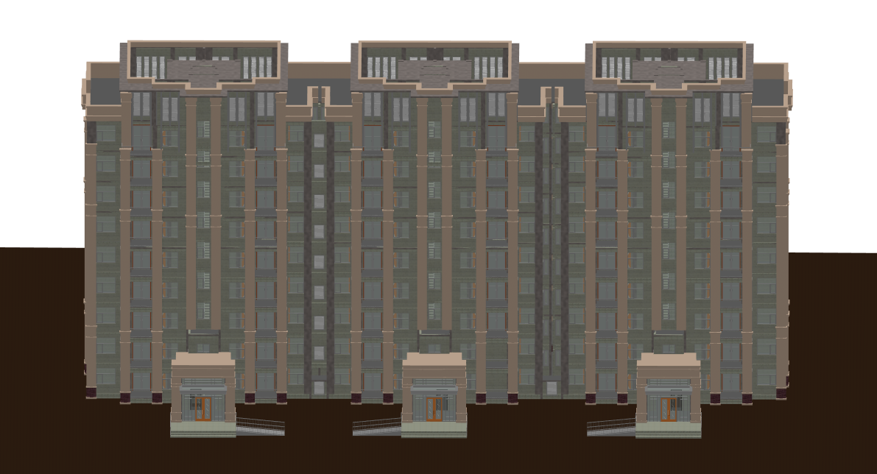

图3.6.3.2-1 建筑立体模型图

（2）快速算量，精度提升

BIM工程并不是快餐型一次性消费，而是可以反复利用一次工程后积累下来的数据，通过制作越来越多的实例就会积累更多的模型和经验，这样在每新一次的工程项目中，都会使算量精度大大提高，从而有效提升施工管理效率。

（3）精确计划，减少浪费

施工企业长期面临施工实际，所谓数据便是自己解决问题的经验，因此致使经验主义盛行。而BIM就是一种客观、直观且准确的有效数据展现，通过对施工实际问题的数据分析和检测，为项目下一步计划指明了风向，大大减少了资源、物流和仓储环节的浪费，为实现限额领料、消耗控制提供技术支撑。

（4）多算对比，有效管控

管理的支撑是数据，而在经验当先的工程现场，大多时候是凭感觉，但BIM可以在所有工程节点上了解你想要或者需要的数据，可以有效了解项目运营是盈是亏，消耗量有无超标，进货分包单价有无失控等等问题，实现对项目成本风险的有效管控。

（5）娦拟施工，有效协同

三维可视化功能再加上时间维度，可以进行虚拟施工。通过三维立体动画的形式向各方进行演示，使各方对工程进度及可能出现的问题有个估计，减少返工和整改。

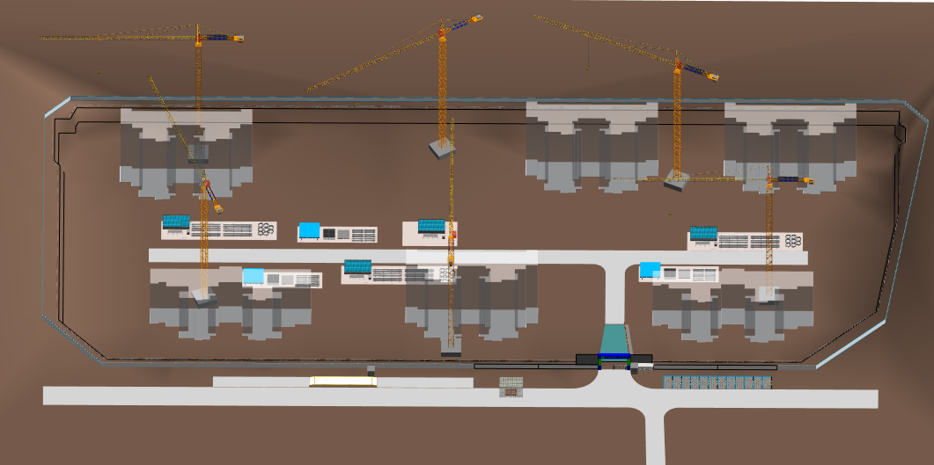

图3.6.3.2-2 坡顶挡水墙做法

（6）碰撞检查，减少返工

BIM并不指某一个软件，而是主打协同，优化工程设计，减少在建筑施工阶段可能存在的错误损失和返工的可能性，而且优化净空，优化管线排布方案。技术人员可以直接通关软件，便可进行平时只靠经验解决的碰撞问题，减少劳动量且提高施工质量，同时也提高了与业主沟通的能力。

# 第四章 施工总平面布置

根据对建筑场地周边环境的了解，以及对场区条件和建筑特点的分析，以施工生产为主题，确定临时设施(办公、生活区)、生产区搅拌场、水泥仓库、钢筋、模板加工场、和必要的材料（构件）临时堆场；塔吊、物料提升机，砂浆搅拌机等则就近布置在提升机附近，在办公区、生活区应有集中设置绿化区，绘制现场施工平面布置。

## 4.1 布置原则

根据总控计划的安排，不同施工阶段合理布置各种大型垂直运输机械、各类加工制作车间、现场临时办公用房、库房、临时堆料场地、临时厕所等要素，适应不同施工阶段的施工需要，尤其几个需要占用大面积施工堆料、加工场地的施工阶段：混凝土主体结构完成后需要逐步拆除现场临时建筑，为室外总图、园林绿化提供场地。施工总平面布置显示出一个施工单位对于现场的理解和把控，因此制定了施工平面布置原则：

(1)不浪费施工用地，且对相关设施安排合理；避免因现场施工或道路施工而相互影响；

(2)在保证安全、稳定且不影响员工生活的情况下，注意开支；

(3)场内材料尽量达到一次搬运即可，避免浪费无关的人力物力财力；

(4)符合施工现场卫生、安全技术要求、防火规范和环境保护要求；

(5)现场施工道路基层铺设300mm厚砖渣，表面用C20混凝土浇筑，形成硬化的场地，满足CI达标和文明施工的要求；

(6)其余施工场地（如材料堆场等），采用素土夯实，面层浇筑100mm厚C15混凝土，使得表面整齐、干净，满足CI达标和文明施工的要求；

(7)施工车辆离开工地时应到指定的位置进行冲洗。

(8)施工现场布置按河南省安全文明工地要求执行，考虑绿化，达到美化现场目的。

## 4.2 办公区、生活区布置

本工程临时设施分为中建七局项目部生活区和劳务班组生活区。主要包括管理人员办公、生活用房，职工生活用房，监理办公、生活用房，业主单位办公用房，化粪池、卫生间、淋浴间、门卫室、阅览室、一级配电房、现场围墙和大门、办公区旗杆与花坛、生活区洗手池、晾衣架、职工活动场地等附属设施。

主要用房分办公和生活用房，其中职工宿舍、生活用房，监理人员办公、生活用房、淋浴间、门卫室，工人生活区的卫生间、食堂、淋浴室采用彩板房，管理人员办公、业主单位办公采用彩板房。

## 4.2.1 办公生活区平面设计

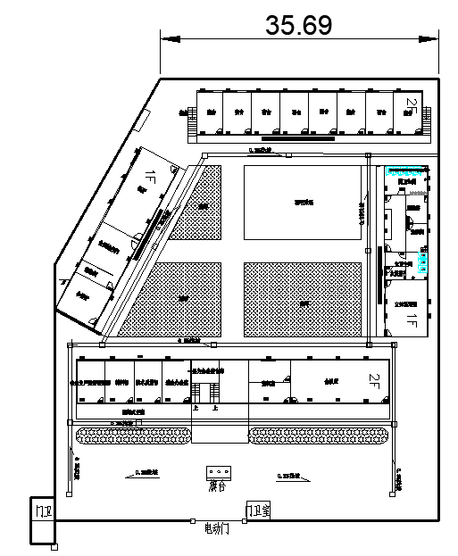

图4.2.1-1 办公区平面布置图

## 4.3 生产区布置

生产区依据施工总平面，共规划设计布置TC5613-6塔吊1台。设置钢筋加工场1个，采用150mm厚C20混凝土硬化场地，利用型钢制作组装防护棚。木工加工车间1个，采用150mm厚C20混凝土硬化场地，利用型钢搭设防护棚；养护室采用彩板房；垃圾池1个，采用MU10免烧灰砂砖，M5水泥砂浆砌筑；主入口门采用钢制大门；门卫室采用彩板房，布置在进门方向大门内的右侧。

### 4.3.1 现场大门及围墙

1. 大门：大门采用钢制大门；门卫室采用钢结构玻璃房，布置在主大门内的右侧。

大门：本工程设置3个大门,位于西侧东侧，均为平开式大门，东南侧大门作为施工现场主大门。

1. 围墙：围挡采用中建CI标准金属围挡，每2.0米一个立柱。

### 4.3.2 现场道路、料场

为满足施工过程中大型运输车行驶的需要，在施工现场临时道路、料场用200mm厚的C20混凝土硬化；并且每天用洒水车铺洒路面，避免尘土飞扬。

### 4.3.3 现场平面布置

**4.3.3.1 基础施工阶段施工现场平面布置**

（1）塔吊布置

生产区依据施工总平面，共规划设计布置TC5613-6塔吊3台。

（2）混凝土输送泵布置

施工现场持续保持2台混凝土拖式泵，备用1台。布置具体位置根据需要移动（平面布置图中仅为示意）。在需要混凝土连续浇筑部位，如顶板混凝土，每次浇筑至少需要备用一台混凝土泵施工，以防故障造成混凝土冷缝。

**4.3.3.2 主体施工阶段施工现场平面布置**

钢筋、模板加工及存放均设置在基坑四周，尽量利用塔吊。钢筋加工场和模板加工场采用方钢搭设。

**4.3.3.3 装修阶段施工现场平面布置**

垂直运输设1台施工升降机和1台物料提升机，用于装饰、装修材料的垂直运输。

第五章 主要分部、分项工程施工方案

## 5.1 施工测量方案

### 5.1.1 施工测量方法

**5.1.1.1 平面控制**

根据工程测量规范（GB50026-2007）规定及甲方所提供的控制点，依据建筑物的轴线建立二级精度的矩形方格网，作为场区平面控制。在实际工程时间中，要保证同一条中线或轴线在各层上的投侧的位置都能在同一垂面内。在矩形控制的施测中，其四角顶点用J2经纬仪测每角的顶角为 90 °，每角用 2 个测回，其误差不得大于90 °±12"，四边的距离量距精度为 1/15000 D （D为方格网边长）。对平面控制的控制点，设立牢固的标志。。

**5.1.1.2 高程控制**

标高竖向传递的允许误差如下表：

表5.1.1.4-1允许误差范围

|  |  |  |
| --- | --- | --- |
| 项 目 | | 允许误差(mm) |
| 每 层 | | ±3 |
| 高度（H） | H≤30m | ±5 |
| 30<H≤60m | ±10 |
| 60<H≤90m | ±15 |

根据各层标高控制网作好各楼层的建筑1米线，作为后期施工控制用。

### 5.1.2 建筑物的沉降观测

**5.1.2.1 水准点的布设**

基础施工阶段，在场区内作四个沉降观测基准点。水准点布设在距建筑物基础最大宽度的2倍范围之外，并保证离道路、搅拌站等受振区域5m以外。

**5.1.2.2 沉降观测水准点高程测定**

沉降观测水准点高程根据建设单位提供高程控制点引测，采用二等水准测量方法测定，闭合差不大于4√L。

**5.1.2.3 观测点的形式与埋设**

先在埋设部位挖一个直径40~50cm深40~50cm的坑，将一根φ25长约1m的钢筋插入坑底，露出坑底30~40cm，然后在坑里浇注C15混凝土至钢筋顶面以下5cm，再将一颗钢珠焊接在钢筋顶面上，待沉降稳定（5天左右）后，再进行测量。

永久性沉降观测点及建筑物沉降观测点埋设形式分别如上图所示。

图5.1.2.3-1二等永久性水准点埋设示意图

图5.1.2.3-2 建筑物沉降观测点示意图

图中埋设物为φ18

不锈钢

## 5.2 土方开挖

本工程开挖深度2.5-5.0m 。

### 5.2.1 开挖方案的确定

**5.2.1.1 施工段及施工顺序**

分层开挖，主楼开挖至基底标高以上0.3m，再进行主楼基坑开挖。

**5.2.1.3 土方开挖其他要求**

（1）土方开挖前，业主代表、现场总监与项目技术负责人共同复核定位桩和主轴线闭合控制定位桩，无误后办理定位复核手续。

（2）在开挖土方时需保持坑底土体原状结构，应在基底予留300mm厚土层由人工清底修边，用手推车运出基坑外，在场区南侧堆放，及时用运土车运至弃土场。在开挖过程中及时引测基底控制标高，打好水平控制标桩，以防超挖或欠挖。基坑周边弃土堆置高度不应超过2m，且距坑边不小于2m。

（3）在基坑开挖完成后，为防止地表水及雨水进入基坑，在坡顶距基坑边1.0m处用MU10蒸压粉煤灰砖，M5水泥砂浆砌筑200厚，300高挡水墙，挡水墙外侧及顶面粉刷1:3泥砂浆，厚度15mm详见图5.2.1.3-1。

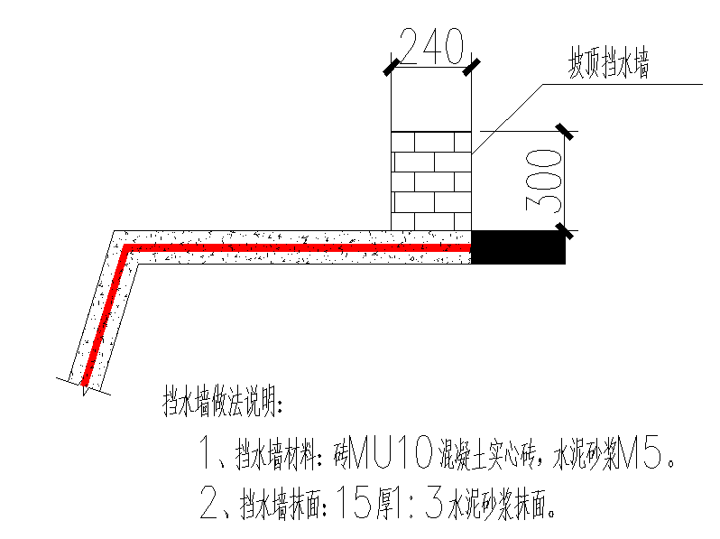

图5.2.1.3-1 坡顶挡水墙做法

（4）土方开挖时严密注意同基坑支护的相互配合。

## 5.3 地下室防水施工

### 5.3.1 地下室防水混凝土施工

**5.3.1.1 防水混凝土原材料要求**

1）本工程防水混凝土要求抗渗等级为P6，混凝土使用的水泥采用P.O42.5水泥，不得使用过期或受潮结块的水泥，并不得将不同品种或强度等级的水泥混合使用。

2）防水混凝土所用的石子粒径不宜大于40mm，泵送时其最大粒径应为输送管径的1/4，含泥量不得大于1.0%，泥块含量不得大于0.5%，吸水率不应大于1.5%，并不得使用碱活性骨料。

3）防水混凝土使用的砂宜为中砂，含泥量不得大于3.0%，泥块含量不得大于1.0%。

4）外加剂的技术性能，应符合国家或行业标准一等品及以上的质量要求。

5）粉煤灰等级为一级，粉煤灰和硅粉等掺合料应通过试验确定。

6）拌制混凝土所用的水，应采用不含有害物质的饮用水。

**5.3.1.2 防水混凝土配比要求**

1）防水混凝土水泥用量不得少于300kg/m3；砂率宜为35%~42%；灰砂比宜为1：2~1：2.5；水灰比不得大于0.5。

2）抗渗砼掺入膨胀剂，品种和掺量由试验室经试配后确定，使砼产生后期微膨胀效应，抵消砼的自身收缩，有效的防止砼收缩裂缝的出现。

3）防水混凝土配料必须按配合比准确称量。计量允许偏差不应大于下列规定：水泥、水、外加剂、掺合料为±1%；砂、石为±2%。

**5.3.1.3 防水混凝土运输、浇筑、振捣**

1）防水混凝土应尽量缩短运输及等待时间。

2）防水混凝土拌合物在运输后如出现离析，必须进行二次搅拌。

3）防水混凝土必须采用高频振捣棒振捣密实，振捣时间宜为10~30s，以混凝土泛浆和不冒气泡为准，应避免漏振、欠振和过振。

4）底板砼采用:“斜面分层，自然流淌、连续推进、一次到底”的施工方法。振捣时下层砼振捣垂直于浇筑方向自下而上，上层砼振捣自上而下，严格控制振捣的间距和时间。采用二次振捣工艺，减少面层砼的收缩量。

5）墙体砼严格控制分层浇筑厚度，浇筑厚度控制在0.5m。

**5.3.1.4** **模板**

（1）穿墙、梁的螺杆采用φ14/φ16的螺杆，塑料套管。地下室外墙、消防水池对拉螺杆采用止水对拉螺杆。人防防护密闭墙、柱螺杆采用通丝螺杆，不穿PVC套管，混凝土浇筑后不取出。

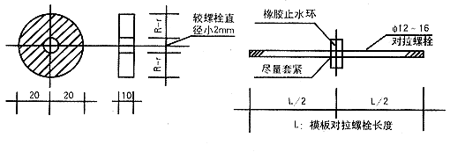

14螺栓

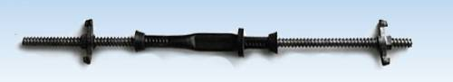

图5.3.1.4-1止水螺杆示意图

1. 地下室模板采用胶合板，其拼缝均粘海棉胶条，保证其挤缝严密不漏浆，保证防水混凝土施工质量。

### 5.3.2 地下防水细部构造

**5.3.2.1 施工缝处防水构造**

（1）导墙施工缝

导墙施工缝设置在底板顶标高向上返0.3m处，其水平施工缝沿外墙设置止水钢板，止水钢板弯曲方向应为迎水面，，止水钢板采用3mm厚钢板，平直段长度为200mm，弯起段长度为50mm，具体尺寸见图5.3.2.1-1。

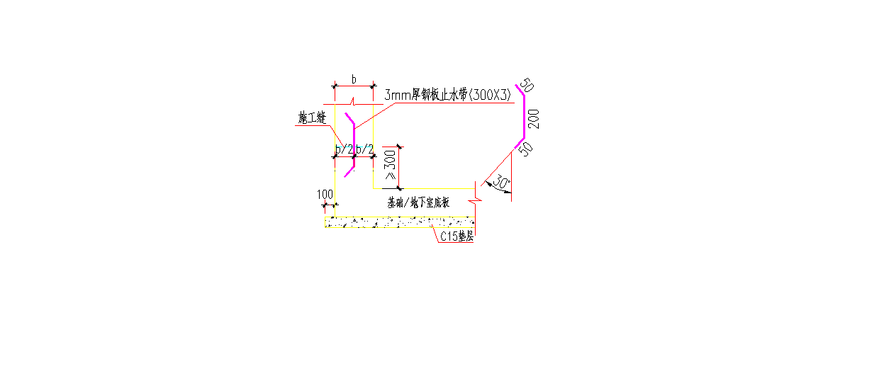

图5.3.2.1-1 止水钢板埋设示意图

（2）附墙柱与止水钢板相交时，附墙柱的箍筋不穿过止水钢板，只是在其内侧形成封闭，止水钢板上下箍筋加密。施工做法见图5.6.2.1-2.



图5.3.2.1-2 止水钢板在附墙柱位置埋设示意图

（3）后浇带为防水薄弱环节，在垫层施工完毕后应弹出后浇带的位置线。在防水卷材施工前先施工应先施工附加层，后浇带处防水具体做法如下图。

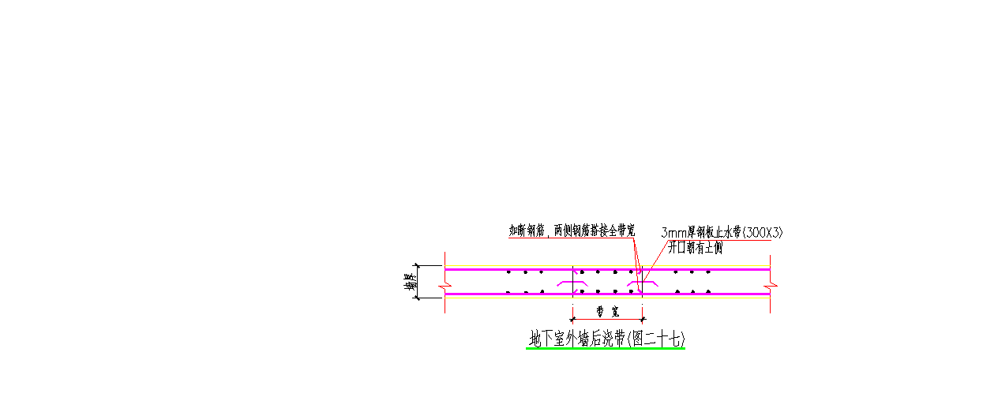

图5.3.2.1-3 地下室外墙后浇带做法

（4）钢板止水带的施工

1）钢板止水带的固定，在钢筋骨架绑扎之后进行。在钢筋骨架中先焊接附加筋，此后与钢板止水带焊接牢固，以保证在振捣过程中不跑位。

2）钢板止水带接槎处不得甩在转角处，接槎采用搭接1cm双面满焊法，以保证焊缝的严密牢固。

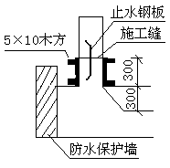3）钢板止水带两端弯折处应对着迎水面，有利于阻止水绕过钢板造成渗漏。（如下图：）

图5.3.2.1-4 钢板止水带安装示意图

**5.3.2.2 穿墙管道、构件防水构造**

各种穿墙管、预埋件、预留孔等要充分考虑其必要性，力求减少其数量且位置要求准确，以保证抗渗砼的整体性、密实性和自身的防水性。

1）地下室外墙的模板螺栓采用止水螺栓，螺栓中间焊60×60×3mm止水钢板。

2）固定金属穿墙管

对于部分变形和伸缩较小的金属穿墙管，采用主管直接预埋的形式，并且在预埋前主管加焊一圈止水钢板。

3）套管式穿墙套管

对于部分变形和伸缩较大或以后有更换要求的穿墙管，采用套管式防水法，预埋套管加止水环，与主管结合。

### 5.3.3 地下室底板防水施工

地下室防水卷材采用(0.7+0.7)聚乙烯丙纶复合防水卷材。

**5.3.3.1 工艺流程**

基层处理→基层验收→配置粘接剂（随用随配）→阴阳角卷材附加层→底板卷材→外墙短边预留卷材→保护层施工→主体结构施工→具备防水施工条件→拆除外墙临时保护墙→揭开预留层卷材并清理→外墙外立面修理整平→基层验收→阴阳角附加层→管道根部处理→外墙立面卷材粘贴→顶板基层清理→后浇带及阴阳角附加层→管道根部处理→顶板平面卷材粘贴→检查验收及相关资料归档→铺设保护层。

**5.3.3.2 施工要点**

(1)砖胎膜

建筑物基础底板垫层施工后，按施工图放出砖胎膜位置线。基础底板周边模板采用砖砌200mm墙作为基础底板周边模板并同时作为卷材防水外防外贴法的保护墙，砖采用MU10实心砖，砂浆采用M5水泥砂浆。砌筑高度为墙体位置处底板高度加一皮砖，砖胎模侧面防水做完后在上面用石灰砂浆砌筑2皮保护砖，在外墙砼浇筑完毕以后，把防水卷材抽出，在外墙上继续防水卷材的施工。

在基础底板垫层浇筑完成后，即进行砖模砌筑，砖模砌筑时，考虑防水卷材的厚度、防水卷材附加层厚度、砖模墙内侧找平层抹灰厚度和防水保护层厚度，砖胎模从底板边向外退40mm。

(2)找平层

为了使聚乙烯丙纶防水卷材与基层粘贴牢固，在底板垫层、砖胎膜、结构基体应抹找平层并压光，使防水卷材铺贴在一个平顺的基面上。要求阴阳角抹成圆角。找平层抹完后应养护，使强度上升后，方可做防水层。

(3)基层清理

基层清理要点：

1）基层必须牢固，无松动、起砂等缺陷。

2）基层表面平整光滑、均匀一致。

3）基层要求干燥、表面含水量不超过9%，简单测定方法为将一块1m见方卷材覆盖在基层表面上，放置3-4小时，如覆盖基层和接触基层卷材表面无凝结水印，即可。

4）基层表面若高低不平或凹坑较大时，应用高强度水泥砂浆抹平。

5）将突出基层表面的异物、砂浆疙瘩等铲除，并将尘土杂物清除干净。

(4)阴阳角附加层

卷材在阴阳角部位，增贴500mm的附加层，铺贴卷材附加层时，应与基层全粘贴。

1）用附加层卷材梁面转角、三面阴阳角等部位进行附加增强处理，平立面平均展开，先按细部形状将卷材裁好，在细部贴一下，试尺寸形状合适后，在将卷材的底面用火焰加热器烘烤，待其底面呈熔融状态时即可立即粘贴，附加层要求无空鼓，并压实铺牢。

2）阳角附加层做法如下：

第一层，先剪裁200mm宽卷材长度按现场实际确定，做墙体（立面）与底板（平面）的阳角附加层。粘贴在墙根两侧，立面、平面各粘100mm（见图1）。

3）阴角附加层

第一层，先剪裁200mm宽卷材，长度按现场实际确定，做墙体（立面）与底板（平面）的阴角附加层，粘贴在墙根一侧，立面、平面各粘100mm（见图5.3.3.2-2图5）。

第二层，主防水层，将平面交接处的卷材向上翻至立面>150mm（也可根据实际要求定）（见图6）。

第三层，另剪裁一块100×100mm正方形卷材，从任一边的中点剪口直线至中心（见图7）将剪口折叠，剪口朝上，粘贴阴角部位，（见图5.3.3.2-2图8）。

第四层。再剪裁与上述尺寸相同的附加层，剪口朝下，粘贴在阴角上。

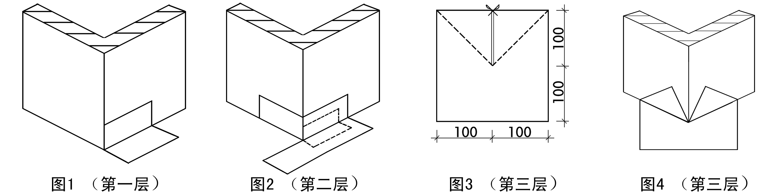

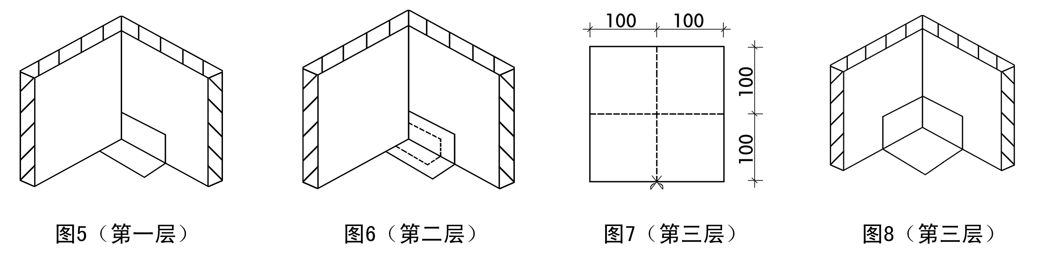

图5.3.3.2-2 阴角附加层做法示意图

4）砖模墙阴角附加层宽度每侧不小于250mm，详见图5.3.3.2-3。



图5.3.3.2-3 砖模墙阴角附加层示意图

5）集水坑和电梯井坑的阴阳角附加层

高差节点处、集水坑和电梯井坑的阴阳角附加层每侧宽度均不小于250mm，详见图5.6.3.2-4。



图5.3.3.2-4 集水坑、电梯井坑阴阳角附加层示意图

6）管道根部附加层

①附加层下料

首先根据管道直径D，然后以D+200mm为边长，剪裁卷材为正方形，在正方形中心以D-5mm为直径画圆，用剪刀沿圆周边剪下。

②从正方形一边的中部为起点，剪开至圆形外径。在已裁好的正方形卷材和管根部位将附加层卷材套粘在管道根部，紧贴在管壁和墙面上，粘贴必须严密压实、不空鼓。

③剪200mm宽小块卷材补剪口。

④粘贴主防水层两道。

⑤将卷材裁一块长方形做围子，长度为管长D×3.14+40mm，宽度为120mm，从长边方向均匀剪成小口，剪裁尺寸等于二分之一高度。

⑥将卷材围子与管根分别涂刷粘结料，将卷材围子绕管根粘贴牢固，再用粘结料封边，详见5.3.3.2-5。



图5.3.3.2-5 管根附加层示意图

(5)弹卷材位置基准线

在已处理好并干燥的基层表面，按照所卷材宽度1m留出搭接缝尺寸，将铺贴卷材的基准线弹好，以便按此基准线进行卷材铺贴施工。弹线以平面距边墙600mm为卷材搭接起点，长边搭接宽度100mm、短边搭接宽度100mm，弹出明显粉线。

5.3.4 质量验收标准

**5.3.4.1 防水混凝土**

(1)主控项目

1）防水混凝土所有技术规格必须符合规范。

检验方法：检查产品进场时的质量检测报告及产品的合格证和性能检测报告。

(2)一般项目

1）防水混凝土结构表面应坚实、平整，不得有露筋、蜂窝等缺陷；埋设件位置应准确。

检验方法：观察检查。

2）防水混凝土结构表面的裂缝宽度不应大于0.2mm，且不得贯通。

检验方法：用刻度放大镜检查。

3）防水混凝土结构厚度不应小于250mm，其允许偏差应为+8mm、-5mm；主体结构迎水面钢筋保护层厚度不应小于50mm，其允许偏差为±5mm。

检验方法：尺量检查和检查隐蔽工程验收记录。

**5.3.4.2 卷材防水**

(1)主控项目

1）卷材防水层所用卷材及其配套材料在转角处、变形缝、施工缝、穿墙管等部位做法必须符合设计要求。

检验方法：检查产品合格证、产品性能检测报告和材料进场检验报告。

(2)一般项目

1）卷材防水层的搭接缝应粘贴或焊接牢固，密封严密，不得有扭曲、皱折、翘边和起泡等缺陷。

检验方法：观察检查。

2）采用外防外贴法铺贴卷材防水层时，立面卷材接槎的搭接宽度，高聚物改性沥青类卷材应为150mm，合成高分子类卷材应为100mm，且上层卷材应盖过下层卷材。

检验方法：观察和尺量检查。

3）侧墙卷材防水层的保护层与防水层应结合紧密、保护层厚度应符合设计要求。

检验方法：观察和尺量检查。

4）卷材搭接宽度的允许偏差应为-10mm。

检验方法：观察和尺量检查。

## 5.4 钢筋工程

### 5.4.1 钢筋工程设计概况

表5.4.1-1 钢筋工程设计概况一览表

|  |  |  |  |  |
| --- | --- | --- | --- | --- |
| 序号 | 项目 | | | 内容 |
| 1 | 钢筋混凝土抗震等级 | | 剪力墙 | 三级、局部错层处二级 |
| 2 | 地下室及其他框架 | 四级、局部错层处三级 |
| 3 | 钢筋型号 | | | HPB300 |
| 4 | HRB400E |
| 5 | 连接方式 | 主楼 | 基础、梁 | 采用机械连接 |
| 6 | 柱、剪力墙 | 直径≤14时，采用绑扎搭接；16≤直径，采用机械连接 |

### 5.4.2 施工准备

**5.4.2.1 钢筋保护层垫块选择**

楼板钢筋保护层垫块选择预制混凝土垫块，便于固定、不易滑脱而且尺寸准确。垫块必须具备一定的强度。墙体或柱主筋钢筋保护层垫块采用塑料垫块。

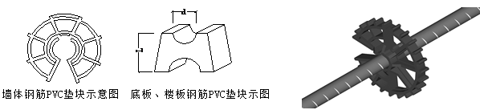

5.4.2.1-1 垫块样式图

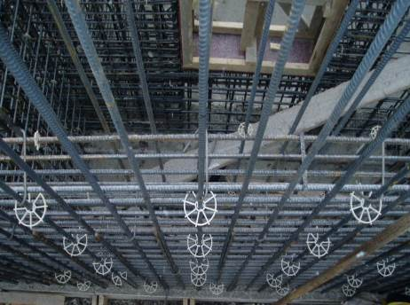

5.4.2.1-2 墙体钢筋塑料安装示意图

为确保地下室顶板内双层钢筋网片间距及上层钢筋网片钢筋保护层厚度，钢筋支撑马凳使用方法为较板上部筋同级别、大一规格型号的钢筋制作，楼板采用几字形状马凳，做法如下图示：

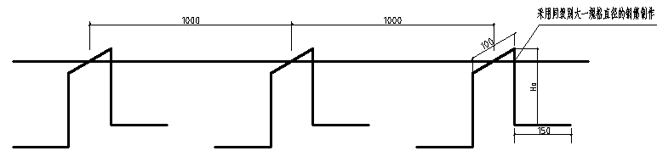

H。=现浇板厚－上部及底层钢筋保护层－上层钢筋网片纵、横向钢筋直径。

5.4.2.1-3 楼板马凳做法示意图（板厚≥180mm时）

**5.4.2.2 钢筋保护层厚度**

表5.4.2.2-1 钢筋混凝土构件中最外层钢筋的混凝土保护层最小厚度

|  |  |  |  |  |  |  |  |  |  |  |  |  |  |  |  |
| --- | --- | --- | --- | --- | --- | --- | --- | --- | --- | --- | --- | --- | --- | --- | --- |
| 构件名称 | 基础底筋 | | | | 地下室底板 | | 地下室外墙 | | 水箱、水池 | | 有覆土的楼层靠覆土侧 | | 一类环境 | | |
| 基础板底 | 基础梁底 | 承台底 | 侧面/顶面 | 底面 | 顶面 | 外侧 | 内侧 | 顶板外侧 | 其余 | 梁 | 板 | 板、墙 | 梁、柱 | 墙端边缘构件 |
| 保护层厚度 | 40 | | 40 | 40 | 40 | 40 | 25 | 20 | 15 | 25 | 35 | 25 | 15 | 20 | 15 |

**5.4.2.3 钢筋翻样**

加工料表注明工程部位和钢筋的根数、规格、级别、原材长度要求、形状简图、加工尺寸、接头位置及重量等内容，板类构件要画出钢筋排版图。

**5.4.2.4 扎丝选择**

采用直径为20号扎丝，并根据所绑扎钢筋的大小确定适当的长度。

### 5.4.3钢筋工程质量控制

**5.4.3.1 钢筋制作**

（1）钢筋制作质量要求

表5.4.5.4-1 钢筋加工允许偏差表

|  |  |
| --- | --- |
| 项 目 | 允许偏差(mm) |
| 受力钢筋顺长度方向全长的净尺寸 | ±10 |
| 弯起钢筋的弯折位置 | ±20 |
| 箍筋内净尺寸 | ±5 |

### 5.4.4 质量验收标准

**5.4.4.1** 钢筋的品种、性能等必须符合设计要求，进场钢筋复试合格后，方可使用。

**5.4.4.2** 钢筋规格、形状、尺寸、数量、间距、锚固长度、接头位置、保护层厚度。必须符合设计要求及规范规定。

**5.4.4.3** 钢筋骨架绑扎、缺扣、松扣不应超过绑扎数的10％，且不应集中，钢筋弯钩的朝向位置正确，绑扎接头符合施工规范的规定，搭接长度不得小于设计要求。

**5.4.4.4** 钢筋安装位置的允许偏差和检验方法

表5.4.4.4-2 钢筋安装位置的允许偏差和检验方法

|  |  |  |  |  |
| --- | --- | --- | --- | --- |
| 项 目 | | | 允许偏差(mm) | 检验方法 |
| 绑扎钢筋网 | 长、宽 | | ±10 | 钢尺检查 |
| 网眼尺寸 | | ±20 | 钢尺量连续三档，取最大值 |
| 绑扎钢筋骨架 | 长 | | ±10 | 钢尺检查 |
| 宽、高 | | ±5 | 钢尺检查 |
| 受力钢筋 | 间距 | | ±10 | 钢尺量两端、中间各一点，取最大值 |
| 排距 | | ±5 |
| 保护层  厚 度 | 基础 | ±10 | 钢尺检查 |
| 柱、梁 | ±5 | 钢尺检查 |
| 板、墙、壳 | ±3 | 钢尺检查 |
| 绑扎箍筋、横向钢筋间距 | | | ±20 | 钢尺量连续三档，取最大值 |
| 钢筋弯起点位置 | | | 20 | 钢尺检查 |
| 预埋件 | 中心线位置 | | 5 | 钢尺检查 |
| 水平高差 | | ＋3，0 | 钢尺和塞尺检查 |

## 5.5 模板工程

### 5.5.1 模板工程概况

本工程各楼层的梁板模板支撑均采用轮扣型盘扣式钢管支撑体系

表5.5.1-1 模板工程设计概况一览表

|  |  |  |  |  |  |  |
| --- | --- | --- | --- | --- | --- | --- |
| **序号** | **项 目** | **内 容** | | | | |
| 1 | 工程名称 | 荣桂园项目三号院工程75#楼 | | | | |
| 2 | 建筑面积 | 7439.56㎡ | | | | |
| 3 | 结构形式 | 主楼为框架-剪力墙结构 | | | | |
| 4 | 层数 | 地下 | 一层 | | 地上 | 9层 |
| 5 | 层高 | 地下室层高为2.7m。地上层高为3.0m。 | | | | |
| 6 | 结构断面尺寸 | 剪力墙墙厚 | | 200mm、250mm、300mm | | |
| 筏板厚度 | | 73#楼为650mm厚筏板基础 | | |
| 柱 | | 400×400mm 、300×700mm、400×450mm、400×600mm 、600×600mm 、500×500mm、400×700mm 300×950mm、500×600mm、  500×700mm | | |
| 楼板 | | 100mm、120mm、180mm、250mm | | |
| 梁 | | 200×400mm、200×450mm、200×500mm、200×550mm、250×600mm、300×400mm、350×450mm、450×1000mm、500×900mm、350×700mm | | |

### 5.5.2 模板选型

表5.5.2-1 各部位模板体系

|  |  |  |  |  |  |
| --- | --- | --- | --- | --- | --- |
| 序号 | 部位 | 面板 | 次背楞 | 主背楞 | 支撑类型 |
| 1 | 垫层 | 45×95木方 | / | / | / |
| 2 | 筏板(含车库) | 200厚砖胎膜 | / | / |  |
| 3 | 剪力墙 | 高强度双面复膜木模板 | 40×40×2厚方钢管 | 2φ48钢管 | φ48钢管 |
| 4 | 柱 | 高强度双面复膜木模板 | 40×40×2厚方钢管 | 2φ48钢管 | φ48钢管 |
| 5 | 楼板 | 高强度双面复膜木模板 | 40×40×2厚方钢管 | 2φ48钢管 | φ48钢管 |
| 6 | 梁 | 高强度双面复膜木模板 | 45×95红松板材 | 2φ48钢管 | φ48钢管 |
| 7 | 楼梯 | 高强度双面复膜木模板 | 40×40×2厚方钢管 | φ48钢管 | φ48钢管 |
| 8 | 后浇带  施工缝 | 快易收口网 | Φ16钢筋 | Φ18钢筋 | Φ18钢筋 |
| 9 | 楼板支撑体系 | 轮扣式满堂脚手架支撑体系 | | | |

### 5.5.3 基础模板安装

**5.5.3.1 砖胎模施工**

(1)工艺流程

放线 → 排砖 → 砌砖 → 外侧回填 → 内侧抹灰

(2)施工方法

人工清槽褥垫层施工并浇筑完垫层后，在垫层上放出砖胎模线（底板外轮廓＋防水层厚度+抹灰层厚度），然后立皮数杆按一顺一丁方式错缝砌筑。（如图所示）

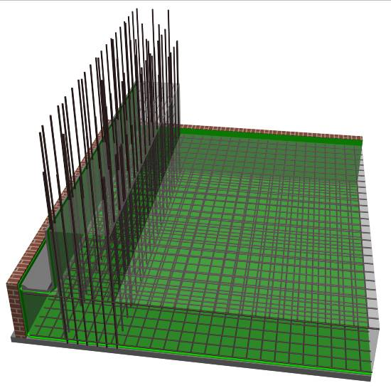

240mm厚砖胎膜

图5.5.3-1 地下室筏板砖胎膜示意图

**5.5.3.2 混凝土导墙模板支设**

本工程底板上导墙设置在高出底板顶面300mm处，采用3mm厚止水钢板进行防水处理，导墙模板为吊模，采用顶模棍和U形箍固定，模板采用15mm厚胶合板，如下图所示：

### 5.5.4 墙体模板安装

**5.5.4.1 墙体模板参数设计**

考虑工程质量较高，模板采用多层胶合板木模板体系，模板采用平、企口形式，相邻两块模板之间相互对接，面板为15mm厚高强度双面复膜木模板，次龙骨为40×40×2mm方钢管，主龙骨采用双架管。钢管主龙骨的配置考虑混凝土侧压力沿垂直方向分布的不同，因此钢管主龙骨的间距亦有所不同，由基础面或楼板顶面起200mm设置第一道背楞，上部设置的背楞按墙厚设置，在模板收口处需设置钢管背楞一道。穿墙螺栓采用Φ14螺栓，地下室外墙采用Φ16、Φ14止水螺杆，人防区止水螺杆需做防腐处理，间距按背楞间距设置。模板加固还应采用φ48钢管作斜支撑，自下而上1500mm一道，上部不足1500mm也加一道，水平方向间距为1500mm一道。

表5.5.4.1-1 墙体加固设计参数表

|  |  |  |  |  |
| --- | --- | --- | --- | --- |
| 序号 | 墙厚 | 加固材料名称 | 材料选择 | 设计参数 |
| 1 | 主楼标准层高3m，墙厚200mm | 横向主龙骨 | φ48x3.6钢管 | 底部起步200mm，向上中心间距500mm |
| 竖向次龙骨 | 40x40x2mm方钢管 | 中心间距200mm |
| 对拉螺杆 | Φ14螺栓 | 底部起步200mm，对拉螺栓孔横向间距450mm，竖向500mm一道。 |
| 2 | 主楼地下室层高2.7m，250、300、350mm剪力墙 | 横向主龙骨 | φ48x3.6钢管 | 底部起步200mm，向上中心间距500mm |
| 竖向次龙骨 | 40x40x2mm方钢管 | 中心间距200mm |
| 对拉螺杆 | Φ14螺栓 | 底部起步200mm，对拉螺栓孔横向竖向间距500mm一道。 |
| 序号 | 墙厚 | 加固材料名称 | 材料选择 | 设计参数 |
| 1 | 主楼标准层高3m，墙厚200mm | 横向主龙骨 | φ48x3.6钢管 | 底部起步200mm，向上中心间距500mm |
| 竖向次龙骨 | 40x40x2mm方钢管 | 中心间距200mm |

### 5.5.5 柱模板施工

模板采用15厚木胶合板，加固系统用40mm×40mm×2mm方钢管做背衬，方钢管净距150mm，ø48×3.0mm的钢管做柱箍，沿高度方向每700mm高一道，第一道柱箍距地面200mm，每边3个ø14对拉螺栓加固。ø48×3.6mm钢管作斜撑及稳定支撑，以保证柱子的垂直度、刚度及尺寸。柱加固详见下图：

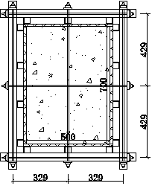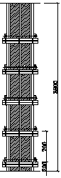

图5.5.5-1 方柱模板加固示意图

主楼地下室柱截面≤600mm时，取（600×600mm进行计算）

模板采用15厚木胶合板，加固系统用40mm×40mm×2mm方钢管做背衬，方钢管净距短边方向150mm，长边方向150mm，ø48×3.6mm的钢管做柱箍，沿高度方向每700mm高一道， 每边3根ø14对拉螺栓加固。

ø48×3.6mm钢管作斜撑及稳定支撑，以保证柱子的垂直度、刚度及尺寸。柱加固详见下图：

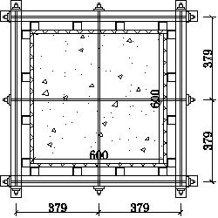

图5.5.5-2 矩形柱模板加固示意图

主楼地下室柱截面时300×950mm时模板支撑参照300mm剪力墙搭设。

### 5.5.6 梁模板施工

**5.5.6.1 梁模板设计**

梁板支撑搭设用ø48×3.6mm轮扣式脚手架搭设，梁模板为木胶合板，40mm×40mm×2m方钢管作梁底模背衬，梁底横管采用ø48×3.6mm 。梁高度≤600mm，立杆间距横向间距1.2m，纵向间距0.9m，沿梁轴线间距1.2m增设一道梁底顶杆，600mm≤梁高度≤1000mm时，立杆间距横向间距0.9m，纵向间距0.9m，沿梁轴线间距0.9m增设二道梁底顶杆。当梁的跨度大于4m时，按跨度的1~3‰起拱。

梁、板模板采用15mm厚木胶合板加40mm×40mm×2mm方钢管拼装，当梁高度小于600mm时，不设对拉螺栓，600mm≤梁高度≤1000mm时中部设2道ø14对拉螺栓。同时梁侧模用钢管斜撑加固，梁底处侧模用十字扣件在梁底主龙骨钢管处夹牢。

### 5.5.7 楼梯模板施工

**5.5.7.1**  楼梯踏步模板采用40mm×80mm 方木与木胶合板制作而成，背面通过方木连接成整体，钢管支撑。 楼梯模板底模采用 15mm 厚木胶合板，侧模采用 5cm 厚木板，踏步立模采用 15mm 厚木胶合板，施工前根据实际层高放样，先安装休息平台梁模板，再安装楼梯模板斜楞，然后铺设楼梯底模，安装外帮侧模和踏步模板。

**5.5.7.2**  安装模板时要特别注意斜向支柱（斜撑）的固定，防止浇筑混凝土时模板移动。 楼梯支模时要求注意考虑到装修厚度的要求，使上下跑之间的梯阶线在装修后对齐，确保梯阶尺寸一致。按这样的要求施工时，踏步要向里移动 20mm。



图5.5.7.2-1 楼梯模板安装示意图

### 5.5.8 后浇带模板施工

**5.5.8.1 底板后浇带**

由于本工程基础部分大部分施工缝以后浇带划分，因此在混凝土浇筑前，按照定好的直线先用C12钢筋头间距约200mm作竖向绑扎固定，并与防水筏板的上下层钢筋焊结，然后绑扎10mm网眼双层钢丝网，按照图纸后浇带位置，在防水筏板上层钢筋网片上绑扎木方，防止混凝土流入后浇带内。

**5.5.8.2 地下室外墙后浇带**

墙两侧采用快易收口网作后浇带两侧挡模。

**5.5.8.3 楼板后浇带**

楼板后浇带模板在本层梁板底模支设时，后浇带两侧设置与梁板支撑体系断开的快拆体系支撑(可以在整体拆除模板时保留)，以保证梁板板底模拆除后，后浇带的两侧支撑仍然保留并正常工作，避免形成悬挑结构。施工示意图见下图。

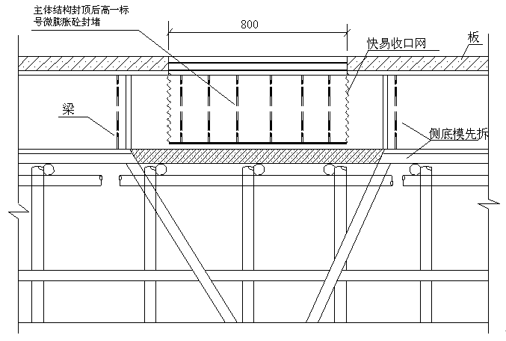

图5.5.8.3-1 梁、板后浇带模板支设示意图

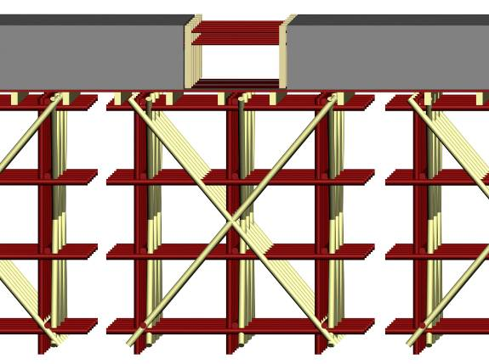

图5.5.8.3-2 梁、板后浇带模板支设效果图

### 5.5.10 电梯井模板安装

**5.5.10.1 电梯井模板设计**

模板用15mm厚高强度双面复膜木模板制作，竖向用40×40×2mm方钢管贴紧模板，横向用2φ48×3.6mm钢管压实，用穿墙螺栓收紧的方法，夹紧牢固。40×40×2mm方钢管间距150mm，钢管间距450mm，每边设φ14穿墙螺栓拉固，间距为450mm，以加强模板刚度。

**5.5.10.2 安装外墙内侧、内墙模板**

(1)先将阴阳角模吊到作业现场使之就位。

(2)按照先横墙后纵墙的安装顺序，按编号、按顺序将模板吊至安装部位，用撬棍按墙线把模板调整到位。然后拧紧地脚丝杠及穿墙螺栓。

(3)检查墙体模板、角模与墙模子母口接缝是否严密，如不严密应用泡沫海棉填充缝隙，使之间隙严密，防止出现漏浆，错台等现象。

(4)电梯井内侧模板铺贴1mm厚白铁板。

(5)确认所有工序无误后，进行加固。

**5.5.10.3 模板及支撑要求**

(1)保证结构和构件各部位形状、几何尺寸的正确性，误差应在-2、+3的允许范围内；

(2)在混凝土浇筑过程中不会产生位移和变形。

(3)模板接缝必须严密，不得漏浆；

(4)模板及支撑在安装过程中，必须设置临时固定装置，防止倾覆；

### 5.5.11 特殊部位施工

**5.5.11.1 地下室施工缝的留置及防水处理**

地下室墙体施工缝设置位置为底板顶300mm处、主楼地下室中间各层顶板顶面往上300mm，施工缝防水采用止水钢板。

**5.5.11.2 墙、柱根部处理**

为确保墙、柱根部不烂根，在安装模板时，所有墙柱根部均需加砂浆找平层以防止混凝土浇筑时因漏浆而导致烂根。

1200

**5.5.11.3 梁柱接头处理**

模板边线平直，四角归方，接缝平整；梁底边、二次模板接头处和转角处均加垫10mm厚海绵条以防止漏浆。

**5.5.11.4 集水坑处模板安装**

集水坑模板采用15mm厚木模板，次龙骨采用40×40mm方管，主龙骨采用2φ48×3.6mm钢管，底部采用直径25钢筋做支撑，在集水坑底模板凿孔，直径50mm，纵横间距500mm。

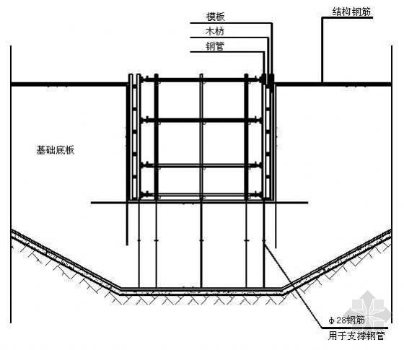

图5.5.11.4-1 集水坑模板安装示意图

### 5.5.12 质量验收标准

**5.5.12.1 模板安装**

(1)模板安装上下层支架的立柱应对准，并铺设垫板。

(2)模板和混凝土的接触面应清理干净并涂刷脱模剂，但不得采用影响结构性能或妨碍装饰工程施工的脱模剂。在涂刷脱模剂时，不得玷污钢筋和混凝土接茬处。

(3)在浇筑混凝土前，模板内杂物应清理干净，木模板应浇水湿润，但模板内不应有积水。

(4)模板及支承必须有足够的强度、刚度和稳定性，并不致发生不允许的下沉和变形，接缝严密，不得漏浆。

(5)穿墙螺栓紧固可靠。

(6)预埋件和预留孔洞的偏差控制在规范允许的范围内。

表5.5.12.1-1 预埋件和预留孔洞允许偏差（mm）

|  |  |  |  |
| --- | --- | --- | --- |
| 项 目 | | 允许偏差 | 检查方法 |
| 预埋钢板中心线位置 | | 3 | 拉线和尺量检查 |
| 预埋管、预留孔中心位置 | | 3 |
| 插筋 | 中心线位置 | 5 |
| 外露长度 | +10，0 |
| 预埋螺栓 | 中心线位置 | 2 |
| 外露长度 | +10，0 |
| 预留洞 | 中心线位置 | 10 |
| 截面内部尺寸 | +10，0 |

(7)现浇结构模板安装的偏差应符合下表。

表5.5.12.1-2 现浇结构模板安装的允许偏差及检验方法

|  |  |  |  |
| --- | --- | --- | --- |
| 项 目 | | 允许偏差 | 检查方法 |
| 轴线位置 | | 5 | 钢尺检查 |
| 底模上表面标高 | | ±5 | 水准仪或拉线、钢尺检查 |
| 截面内部尺寸 | 基 础 | ±10 | 钢尺检查 |
| 柱、墙、梁 | +4，-5 | 钢尺检查 |
| 层高垂直度 | 不大于5m | 6 | 经纬仪或吊线、钢尺检查 |
| 大于5m | 8 | 经纬仪或吊线、钢尺检查 |
| 相邻两板表面高低差 | | 2 | 钢尺检查 |
| 表面平整度 | | 5 | 2m靠尺和塞尺检查 |

(8)各种构件底模及其支架拆除时的砼应达到规范允许的强度。

**5.5.12.2 模板的拆除**

(1)模板拆除时的混凝土强度要求

现浇整体式结构的模板拆除期限按设计规定，如设计无规定时，应满足下列要求：

1)不承重的模板，其混凝土的强度在其表面及棱角不致因拆模而受损坏时，方可拆除；

2)承重模板应在混凝土强度达到规范规定的拆模强度时，方能拆除；混凝土达到拆模强度所需要时间与所用水泥品种、混凝土配合比、养护条件等因素有关，可根据有关试验资料确定。

表5.5.12.2-1 底模拆除时的混凝土强度要求

|  |  |  |
| --- | --- | --- |
| 构件类型 | 构件跨度(m) | 达到设计的混凝土立方体抗压强度标准值的百分率(%) |
| 板 | ≤2 | ≥50 |
| >2,≤8 | ≥75 |
| >8 | ≥100 |
| 梁、拱、壳 | ≤8 | ≥75 |
| >8 | ≥100 |
| 悬臂构件 | - | ≥100 |

3)当混凝土强度达到拆模强度后，应对已拆除侧模的结构及其支承结构进行检查，确认混凝土无影响结构性能的缺陷，而结构又有足够的承载能力后，方准拆除承重模板和支架。

4)已拆模的结构，应在混凝土强度达到设计强度等级后，才允许承受全部计算荷载。当承受的施工荷载需大于计算荷载时，必须经过核算，必要时应加设临时支撑。

## 5.6 混凝土工程

### 5.6.1 混凝土工程概况

本工程混凝土采用强度等级C15-C35。

### 5.6.2 混凝土的浇筑

**5.6.2.1 混凝土浇筑一般要求**

(1)现场准备

泵管必须牢固架设，输送管线宜直，转弯宜缓，接头加胶圈，以保证其严密，泵出口处要设一定长度的水平管，浇筑前先用与混凝土同配合比的减石砂浆湿润泵管，为防止操作者踩踏钢筋和钢筋移位，泵管铺设钢脚手板作为施工人员通道。

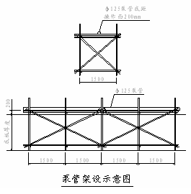

图5.6.2.1-1 泵管架设示意图

施工前，一切施工用的机具、人员准备充分。机具有尖锹、平锹、混凝土吊斗、插入式振捣棒、平板振动器、布料机、木抹子、铝合金长刮杠、塔吊及混凝土泵。所有机具均应在浇筑混凝土前进行检查，同时配备专职技工，随时检修。在混凝土浇筑期间，要保证水、电、照明不中断。为了防备临时停水停电，事先应在现场准备一定数量的人工拌和捣固用工具，以防出现意外施工缝。浇筑混凝土用的架子及马道已支搭完毕。在混凝土浇筑前，各岗位人员到位。按照施工方案进行详细的技术交底，使所有参加人员都知晓自己的岗位职责。

认真作好应急措施准备：如发生停电必须及时与甲方联系，采用备用线路。如果停水，则由搅拌站用混凝土罐车运水到现场，以保证混凝土浇筑、洗泵、养护等的用水。保证混凝土浇筑的顺利进行。

**5.6.2.2 混凝土振捣**

a.使用插入式振捣棒进行混凝土振捣时，必须做到“快插慢拔”，每相邻两个插点的间距不应大于振动棒作用半径的1.5倍，即30～40 cm。一般每点振捣时间控制在20～30s即可。严禁欠振或过振，以免造成混凝土振捣不实或离析。如发现偏差和位移，应及时校正。

**5.6.2.3 基础垫层混凝土浇筑**

a.混凝土浇筑摊铺平整后，用木刮杠刮平，立即用木抹子抹平，由内向外退操作，并用2 m靠尺检查其平整度。要求垫层两端高差控制在+5mm。

b.用铁抹子压光，直到出浆为止。

c.面层砂浆初凝后，人踩上去有脚印但不下陷时，压第二遍，压平压实。

d.终凝前，进行第三遍压光，人踩上去有脚印，但铁抹子抹上去无抹纹，把第二遍的抹纹全部压平压实。

e.基础垫层混凝土坍落度要求控制在160±20mm。

(1)底板混凝土浇筑方法

每段底板混凝土浇筑时,先浇筑集水坑、电梯基坑及独立基础混凝土至底板底标高上150mm左右，剩余部分混凝土随基础底板一同浇筑。为防止电梯坑及集水井处的模板上浮及偏位，应沿模板两侧均匀浇筑，

(2)混凝土浇筑与振捣的要求

振动器的振捣要做到快插慢拔。底板混凝土浇筑连续进行，不得间断。使层间不形成混凝土冷缝，紧密结合成为一体。底板混凝土坍落度要求控制在160±20mm。

**5.6.2.4 清洗并拆除管道**

每次浇筑混凝土都应计算并掌握好混凝土浇筑量，防止混凝土剩余。浇筑完混凝土后要及时清洗并拆除管道，拆除的管道要进行集中清理，以便备用。清洗管道的方法可采用水洗方式。

### 5.6.3 混凝土的养护

**5.6.3.1 基础底板的养护**

养护采用薄膜覆盖法养护。用塑料薄膜覆盖，以减少水分的散发。并始终保持混凝土表面湿润。覆盖养护时间不少于7天，再洒水养护不少于7天。

**5.6.3.2 梁板混凝土的养护**

浇筑完毕的梁板混凝土在12h内必须用塑料薄膜覆盖，保湿养护。然后根据天气情况洒水养护，要保证混凝土处于湿润状态，养护时间不少于7天。

**5.6.3.3 养护强度要求**

浇筑完成的混凝土强度达到1.2Mpa前，不得上人和进行其它作业。

## 5.7 砌体工程

### 5.7.1 砌体工程概况

本工程墙体材料主要选用加气混凝土砌块及混凝土空心砌块，具体设计要求详见下表所示。

表5.7.1-1 墙体材料选用表

|  |  |  |  |  |
| --- | --- | --- | --- | --- |
| 构件部位 | 厚度(mm) | 砖、砌块强度等级 | 砂浆强度等级 | 备注 |
| 地下室内墙 | 200 | A5.0加气混凝土砌块 | Mb7.5 | 专业砌筑砂浆 |
| 地上结构内墙填充墙 | 200 | A5.0加气混凝土砌块 | Ma5.0 | 专业砌筑砂浆 |
| 地上结构内墙填充墙（其他隔墙） | 100、200 | A5.0加气混凝土砌块 | Ma5.0 | 专业砌筑砂浆 |
| 与土接触砌体 | 200 | MU15普通砖 | Mb7.5 | 专业砌筑砂浆 |

### 5.7.2 质量验收标准

**5.7.2.1 一般项目**

(1)填充墙砌体尺寸、位置的允许偏差及检验方法应符合下表的规定。

表5.7.2.1-1 填充墙砌体尺寸、位置的允许偏差及检验方法

|  |  |  |  |  |
| --- | --- | --- | --- | --- |
| 项次 | 项目 | | 允许偏差(mm) | 检查方法 |
| 1 | 轴线位置 | | 10 | 用尺检查 |
| 垂直度 | ≤ 3m | 5 | 用2m托线板或吊线、尺检查 |
| > 3m | 10 |
| 2 | 表面平整度 | | 8 | 用2m靠尺和楔形塞尺检查 |
| 3 | 门窗洞口高、宽(后塞口) | | ±10 | 用尺检查 |
| 4 | 外墙上、下窗口偏移 | | 20 | 用经纬仪或吊线检查 |

(2)加气混凝土砌体水平灰缝应为8～12mm，砂浆应饱满，灰缝平直通顺，立缝用砂浆填实。砂浆饱满度及检验方法见下表

表5.7.2.1-2 砂浆饱满度及检验方法

|  |  |  |  |
| --- | --- | --- | --- |
| 砌体分类 | 灰缝 | 饱满度及要求 | 检验方法 |
| 加气混凝土砌块 | 水平 | ≥90% | 采用百格网检查块材底面砂浆的粘结痕迹面积 |
| 垂直 | ≥80% |

(3)转角处严禁留直槎，其他部位应留斜槎。

(4)拉结筋、构造柱、水平圈梁、钢筋混凝土带均符合设计要求。

(5)各种预埋件符合规定要求。

## 5.8脚手架工程

### 5.8.1 脚手架工程概况

结合工程设计特点,设计脚手架方案： 73#楼采用落地式脚手架。

### 5.8.2 脚手架方案选择

**5.8.2.1** 结合本工程特点及实际情况， 73#楼采用落地式脚手架。

### 5.8.3 脚手架设计及施工技术措施

**5.8.3.1 脚手架设计**

（1）本工程外脚手架的施工落地式脚手架采用双排脚手架。

（2）搭设尺寸为：立杆的纵距为 1.5m，立杆的横距为0.8m，立杆的步距为1.8 m。

（3）内排架距离外墙为0.3 m，小横杆在下，搭在小横杆上的大横杆根数为 2根。

（4）采用的钢管类型为 Φ48×3.6mm；横杆与立杆连接方式为单扣件；取扣件抗滑承载力系数 0.80；

（5）连墙件采用两步两跨，连墙件一端采用扣件连接在外架内排大横杆上，另一端在封模前用短钢管垂直于楼面埋入边梁或剪力墙内15cm，与钢筋焊接牢固，连墙件与短钢管用双扣件连接。连墙件均涂抹红漆，以作警示；

（6）挡脚板在悬挑层设置，采用15mm厚多层板，高300mm,面层涂抹红白警戒漆，在悬挑架底层设置一道；

（7）各悬挑楼层转角部位设置工字钢做角部支撑架；

（8）剪刀撑：竖向连续设置剪刀撑，倾斜角度为45°~60°，搭接处与立杆、横杆连接均采用旋转扣件，中间剪刀撑为连续设置，剪刀撑搭接处用三个扣件,搭接长度不小于1000mm；

（9）脚手板：竹芭脚手板满铺，长3米宽0.25米，两端使用12号铁丝固定在小横杆上，每挑架体底部及施工层均设置一道；

（10）安全立网为阻燃式，长6m宽1.8米，绿色；

（11）安全平网为长6米宽1.5米，白色，每三层设置一道安全网挂至建筑物结构。

（12）架体内底层、施工层采用硬质水平防护至外墙。

（13）脚手架每步外侧架体中间均设置一道防护栏杆，900mm高。

（14）预埋环设置

在主体施工到悬挑层时，按悬挑梁平面布置图在梁板钢筋绑扎的同时开始预埋固定悬挑工字钢杆件的套环（规格为20的一级圆钢，U型锚栓），埋设间距为1.5米，外侧锚环距楼板边缘为100mm，与悬挑工字钢位置相一致。结合梁、板实际情况布置，可以对悬挑杆件的位置进行适当调节，套环应放在梁、板内，尾部两道锚环间距200mm。在尾部垂直锚筋设置2根Φ16的钢筋长度1.5米与套环连接，增强锚环与楼板混凝土的接触。

（15）水平阳角设置

水平阳角型钢采用直接预埋到建筑物转角处，悬挑架与施工电梯防护架、卸料平台交接处工字钢锚固端长度增加500mm，开口处应增加横向斜撑，并从上到下设置连墙件，型钢采用16号工字钢。

（16）拉结钢丝绳与拉结点设置

在悬挑的上一层梁板钢筋绑扎时埋设拉设钢丝绳的预埋套环，待砼强度达到要求时，依据悬挑脚手架立面图和平面图以及结点详图进行搭设，钢丝绳拉撑沿水平方向每1.5米设置一道，钢丝绳规格型号：6×19+1直径14mm。上部拉结点吊环钢筋直径不小于20mm，钢丝绳拉节点见附图：

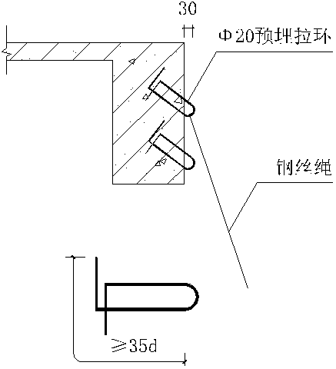

图5.8.3.1-1钢丝绳拉节点

**5.8.3.2 脚手架的布设方案**

根据实际情况，悬挑梁为16号工字钢，用钢丝绳斜拉。脚手架步高为1.8米，立杆纵距最大取1.5米，实际搭设中根据总长度来选定立杆搭设间距，外侧按有关规定设置剪刀撑，连墙点采用短钢管刚性连接，连墙件数量按两步两跨设置。外面满挂密目安全网。

**5.8.3.3 脚手架搭设布置**

立杆间距控制在1.5米左右。

**5.8.3.4 脚手架搭设要求**

搭设要点：

1）之字形斜道的宽度不得小于lm，坡度1：3～3.5（高：长）；运料斜道宽度不得小于1.5m，坡度以1：6（高：长）为宜。平台宽度不得小于1.5m。

2）立杆、横杆间距不得超过1.5m，小横杆间距不超过lm。

3）斜道及平台四周必须设1.2m高的护身栏，绑两道横杆，侧面设18cm高的挡脚板。脚手板铺严铺牢，板面铺平，对头铺设时，板端部应用双横杆；交叉搭接其长度不小于40cm，接头下面用双层杆，板端搭接处的凸棱用三角木填顺。斜道上面应钉防滑木条，其厚度为2～3cm，间距不大于30cm，为保证斜道的结构稳固，在斜道两侧、平台外围和端部应设剪刀撑。附在脚手架外侧的斜道（即利用脚手架的外排立杆作为斜道的里排立杆），应加强脚手架连墙杆的设置。

**5.8.3.5 脚手架的拆除**

脚手架拆除要求

（1）应全面检查脚手架的扣件连接、连墙件、支撑体系等是否符合构造要求。

（2）拆除前应对操作工进行安全技术交底。

（3）清理脚手架上的杂物及地面障碍物。

（4）拆除作业必须由上而下逐层进行，严禁上下同时作业。

（5）连墙件必须随脚手架逐层拆除，严禁先将连墙件整层或数层拆除后再拆除脚手架，分段拆除高差不应大于2步，如大于2步应增设连墙件加固。

（6） 当脚手架拆至下部最后一根长立杆的高度时，应先在适当位置搭设临时抛撑加固后，再拆除连墙件。

（7）当脚手架采取分段、分立面拆除时，对不拆除的脚手架两端，应先按有关规定设置连墙件和横向斜撑加固。

（8） 各构配件严禁抛至楼地面，运至地面的构配件应及时检查、整修保养，并按品种、规格码放整齐。

## 5.9 屋面工程

### 5.9.1 屋面工程概况

本工程屋面共分为以下几种类型：

**5.9.1.1 上人平屋面：**防水层：二道3.0厚SBS改性沥青防水卷材（II型，-25度）；找坡层：最薄处30厚泡沫混凝土，找坡3%；屋面保温层：80厚聚苯板保温隔热板（B1级）；

**5.9.1.2不上人平屋面（电梯机房、门厅屋面）：**防水层：二道3.0厚SBS改性沥青防水卷材（聚氨酯（II型），-25度）；找坡层：最薄处30厚最薄处30厚泡沫混凝土，找坡3%；屋面保温层：80厚聚苯板保温隔热板（B1级）。

**5.9.1.3 无保温不上人屋面（雨蓬屋面）：**防水层：聚氨酯涂料两道；找坡层：最薄处30厚最薄处30厚泡沫混凝土，找坡2%。

### 5.9.2 施工工艺及方法

**5.9.2.1 基层处理**

基层处理分为以下三道工序，具体做法见下表：

表5.9.2.1-1 脚手架的使用规定

|  |  |  |
| --- | --- | --- |
| 序号 | 工序名称 | 具体做法 |
| 1 | 清理 | 将混凝土屋面结构板表面的突起物、砂浆、疙瘩等杂物用锤子、錾子等清除，并用笤帚把垃圾、灰土清理干净。 |
| 2 | 蓄水 | 将屋面上及女儿墙上的落水口封死，然后蓄水，蓄水深度最低点不低于10mm,蓄水时间为24小时。每隔3小时检查一次是否有漏水（渗水）点。 |
| 3 | 处理漏水点 | 1、将漏水点冲洗干净，露出干净的混凝土基层，漏水点要湿润透且不能有明水。  2、调配防水涂料，涂刷漏水点，涂刷2遍。涂层要求均匀、一致，不可漏涂。在第一遍涂层完成后，用手指轻压无痕后即可进行第二遍涂层施工。  3、涂刷完后48小时内，避免遇水。  4、48小时后，重复第二道工序无问题后进入下到工序施工。 |

**5.9.2.2 泡沫混凝土找坡层**

屋面用泡沫混凝土找坡，坡度为3%，最薄处泡沫混凝土为30mm厚。

泡沫混凝土找坡分为以下工序，具体做法见下表：

表5.9.2.2-1 找坡层做法表

|  |  |  |
| --- | --- | --- |
| 序号 | 工序名称 | 具体做法 |
| 1 | 找点 | 确定坡面的最高点与最低点，用1：3水泥砂浆打点，在最高点与最低之间拉白线，两点之间增加点位，点位的间距为6m×6m米。 |
| 2 | 找坡顺序 | 从中间向两边找坡。 |
| 3 | 找平、收面 | 找坡过程中，根据标高点用刮尺将表面进行找平。 |
| 4 | 养护 | 完工后，及时浇水湿润，避免温度裂缝的形成。 |
| 5 | 排气管制作 | 采用直径50PVC-U管，高度600mm，顶部接直径50PVC-U三通一个，三通两侧分别连接45°直径50PVC-U弯头一个，详见附图。 |
| 6 | 排汽槽设置 | 在屋面周边距结构边线20mm的位置留置排汽槽，排汽槽间隔6m，排汽槽宽50mm，深同找坡层，留设方法---预先放置木条，在找平层后拔出即可。顺着外围排汽槽在纵横向相交处间隔6.0m做排汽管，排汽管座落在结构楼板上，底部设通气孔，槽内潮气通过通气孔排到排汽管内排出屋面。找坡层留置分格缝，并将分格缝兼做排汽道，分格缝宽20mm，分格缝的位置按6000M的间距留设。 |
| 7 | 排气槽回填 | 1、在排气管口设置大粒径鹅卵石，避免堵塞排气孔；  2、用粒径4—8的石子，延排气槽方向进行回填；  3、找平层施工前回填。 |

**5.9.2.3 找平层施工**

找平层为20mm厚1：2.5水泥砂浆找平层。具体做法如下表所示。

表5.9.2.3-1找平层做法表

|  |  |  |
| --- | --- | --- |
| 序号 | 工序名称 | 具体做法 |
| 1 | 搅拌方式 | 采用预埋砂浆 |
| 2 | 找平层施工 | 1、找点：方法同泡沫混凝土找坡层做法找点，坡度为3%；  2、施工顺序：水泥膨胀珍珠岩找平层做法；  3、先在泡沫混凝土找坡层表面上洒水湿润，均匀扫素水泥浆一遍，随扫随铺水泥砂浆，用按灰饼标高刮平，木抹子搓揉、压实；  4、压实赶光：砂浆铺抹稍干后，用铁抹子压实三遍成活。  头遍提浆找平，使砂浆均匀密实；当水泥砂浆开始凝结，人踩上去有脚印但不下陷时，用铁抹子压第二遍，将表面压平整、密实；当水泥开始终凝时，进行第三遍压实，将抹纹压平、压实，略呈毛面。 |
| 3 | 细部构造 | 在与女儿墙交角处、与栏板交角处等阴阳角部位，要抹成直径为50mm的圆弧，如图1.3-2所示。找平层同样留设分隔缝，做法同找坡层。 |
| 4 | 排气道 | 用沥青砂浆类柔性材料对分格缝进行找补，避免伸缩性裂缝。 |
| 5 | 养护 | 及时浇水湿润，不少于7天，避免温度裂缝的形成。 |



图5.9.2.3-1阴阳角圆弧做法

**5.9.2.4 防水层施工**

细部做法：

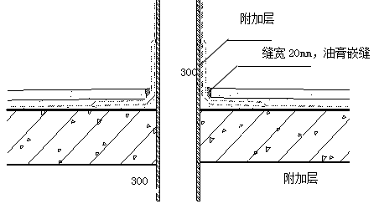

图5.9.2.4-1管道出屋面卷材做法

**5.9.2.5 保温层施工**

表5.9.2.5-1 保温层施工做法表

|  |  |  |
| --- | --- | --- |
| **序号** | **工序名称** | **具体做法** |
| 1 | 材料运输 | 采用施工电梯 |
| 2 | 基础清理 | 将防水卷材上的杂物、垃圾清理干净，且不得有积水。 |
| 3 | 保温板铺贴 | 1、选用:80mm厚聚苯板，将保温板直接铺设在找平层上，，保证板面平整。  2、保温板需切割规整，边缘及表面不能有破损，保温板之间应对接紧密。地漏、出屋面管道位置应尺寸准确、套割圆滑。  3、板缝间或缺角处用碎屑加胶料抖匀填补严密。 |
| 4 | 细部构造 | 在与女儿墙交角处，女儿墙立面与保温板交处用密封膏塞实。 |
| 5 | 聚乙烯膜铺设 | 在防水层上直接干铺0.4聚乙烯膜一层。 |
| 6 | 成品保护 | 已施工完毕的保温层需要及时用砖块、木方等重物压上，以防刮风将保温掀起、破坏。 |

**5.9.2.6 细石混凝土层施工**

表5.9.2.6-1细石混凝土施工做法表

|  |  |  |
| --- | --- | --- |
| **序号** | **工序名称** | **具体做法** |
| 1 | 混凝土 | 采用商品混凝土 |
| 2 | 运输方式 | 采用施工电梯（物料提升机） |
| 3 | 分格缝设置 | 6米×6米，缝宽25mm，缝深30mm；  分格缝用模板条，浇筑后取出，  填缝采用聚乙烯泡沫塑料棒塞入，上用密封膏封严。 |
| 4 | 混凝土浇筑 | 1、按由远到近、由高到低的程序进行，由一端向另一端推进浇筑，浇筑顺序同陶粒混凝土浇筑顺序。并在每块屋面内一次连续铺成，严格掌握坡度，用3m长的方尺找平，并采用振动棒振捣密实，表面抹平，搓毛。  2、分格缝按6米×6米间距留设，宽度20mm，在混凝土初凝后及时取出分格条，终凝前用铁抹子压光保护层，分格缝用防水油膏填充。 |
| 5 | 混凝土养护 | 浇筑完毕后及时浇水养护，夏季气温高，分早中晚三次浇水，遇气温较高时，需增加养护次数。 |

### 5.9.3 屋面工程施工技术措施

**5.9.3.1 质量管理计划**

表5.9.3.1-1质量管理计划表

|  |  |  |
| --- | --- | --- |
| **序号** | **控制项目** | **控制措施** |
| 1 | 原材控制 | 屋面所使用的材料（包括防水材料、 找坡层、保温层、保护层及外加剂、配件、砖面层等）必须符合设计要求和相关规范的要求。对进入现场的各种材料，要严格按照规范抽样检测，严禁不合格品进入现场，所有材料必须提交相应的检测报告、出厂合格证、复审报告、进场检验记录等物资报验资料后方可进入现场。 |
| 2 | 工序控制 | 各分项工程施工前必须对前一分项工程进行检查验收，严格办理自检、交接检、隐预检签字手续。 |
| 3 | 保温板施工质量控制 | 铺贴要紧贴基层，要铺平垫稳，工人在铺设时，要认真操作，铺顺平整。贴时要平、实，压边紧密，粘结牢固，防止出现缝隙。 |
| 4 | 找坡层  找平层  细石混凝土保护层  施工质量控制 | 找坡层施工时，要严格控制坡度，检查找坡层和保护层是否符合坡度要求，掌握坡向和厚度，不允许发生倒泛水；  66泡沫混凝土找坡层、水泥砂浆找平层及细石混凝土保护层施工后要及时养护，不得有酥松、起皮现象，准确掌握抹压时间，确保面层光滑平整不起砂；  对刚浇注完毕的混凝土及时充分养护，不少于14天。 |
| 5 | 防水层施工质量控制 | 1、屋面防水层严禁有渗漏现象，坡度符合设计要求，无积水现象；基层处理剂涂刷均匀；卷材铺贴方法、压接顺序、搭接宽度符合规定要求；泛水处应粘贴牢固，卷材附加层、立面收头做法符合要求，并粘贴牢固，无滑移、翘边缺陷。  2、雨水地漏管安装要垂直牢固。防水卷材与雨水管壁粘结牢固，端头用密封材料封严。雨水地漏不要高于保护层。 |

**5.9.3.2 质量要求**

表5.9.3.2-1 质量要求

|  |  |  |  |  |
| --- | --- | --- | --- | --- |
| **序号** | **分项名称** | **质量要求** | | |
| **检查项目** | **允许偏差（mm）** | **检测方法** |
| 1 | 找坡层 | 平整度 | 7 | 用2m靠尺和楔形塞尺检查 |
| 观感 | 无空鼓、起砂、裂缝 | 观察检查 |
| 2 | 找平层 | 平整度 | 5 | 用2m靠尺和楔形塞尺检查 |
| 观感 | 无空鼓、起砂、裂缝 | 观察检查 |
| 3 | 卷材防水层 | 短边搭接宽度100mm | -10 | 钢尺检查 |
| 长边搭接宽度100mm | -10 | 钢尺检查 |
| 4 | 保温层 | 平整度 | 5 | 用2m靠尺和楔形塞尺检查 |
| 保温材料厚度 | +4 | 用钢针插入和尺量检查 |
| 隔热板相邻高低差 | 3 | 用直尺和楔形塞尺检查 |
| 厚度 | +8，-5 | 钢尺检查 |
| 观感 | 无观感缺陷 | 观察检查 |
| 平整度 | 8 | 用2m靠尺和楔形塞尺检查 |

## 5.10 装修工程

### 5.10.1 墙面抹灰

**5.10.1.1 抹灰工程概述**

本工程住宅部分墙面需要抹灰。

|  |  |  |
| --- | --- | --- |
| 外装修 | 外墙面 | 1、外墙真石漆饰面（12YJ1-外墙9C）：  2厚配套专用界面砂浆批刮  9厚2：1：8水泥石灰砂浆  6厚1：2.5水泥砂浆找平  5厚干粉类聚合物水泥防水砂浆砂浆，中间压入一层耐碱玻璃网格布  涂饰底层涂料  喷涂主层涂料  图饰面层涂料2遍  2、外墙面砖饰面（12YJ1-11C）：  2厚配套专用界面砂浆批刮  9厚2：1：8水泥石灰砂浆  6厚1：2.5水泥砂浆找平  5厚干粉类聚合物水泥防水砂浆砂浆，中间压入一层热镀锌钢丝网  配套专用胶粘剂粘贴  5~7厚外墙面砖，填缝剂填缝  3、外墙干挂石材饰面（12YJI1-13C）：  15厚1：3水泥砂浆找平层  墙体固定连接件连接  保温板两面及侧面涂刷界面剂，配套专用胶粘剂粘贴  锚栓锚固保温板  铺设防水透气层  按石材高度安装配套不锈钢挂件  挂25-30厚石材，用硅酮密封胶填缝 |
| 内装修 | 墙面 | 1、卧室、客厅、餐厅、厨房、商业网点、管井内墙面（12YJ1-内墙3C）：  2厚配套专用界面砂浆批刮  7厚1：1：6水泥石灰砂浆  6厚1：0.5:2.5水泥石灰砂浆  2、卫生间与卧室相邻墙体防水至1.8米高，其余侧墙防水至0.3米高（12YJ1-内墙6CF1）：  2厚配套专用界面砂浆批刮  7厚1：1：6水泥石灰砂浆  6厚1：0.5:2.5水泥石灰砂浆  1.5厚聚合物防水涂料  素水泥浆一道表面搓毛   1. 楼梯间：乳胶漆内墙，12YJ1-内墙3C+12YJ1-涂306   2厚配套专用界面砂浆批刮  7厚1：1：6水泥石灰砂浆  6厚1：0.5:2.5水泥石灰砂浆抹平   1. 地下室所有房间，水泥砂浆找平刷白，12YJ1-内墙1C+12YJ1-浆1挡土墙增加防潮层，高度至储藏室窗台下。   2厚配套专用界面砂浆批刮  7厚1：1：6水泥石灰砂浆  聚乙烯丙纶防潮层（实用挡土墙）  6厚1：0.5:2.5水泥石灰砂浆抹平 |

5.10.1.2 抹灰工程施工工艺

(1)墙面抹灰施工准备工作见下表

表5.10.1.2-1 墙面抹灰施工准备工作一览表

|  |  |  |
| --- | --- | --- |
| 序号 | 控制项目 | 施工控制要点 |
| 1 | 作业条件 | 结构施工完毕经有关部门检验合格，清理墙体表面的灰尘、油污，并洒水温润。大面积施工前，先做样板，经各方确认后再大面积施工。 |
| 2 | 材料及机具准备 | 预拌砂浆 |

(2)墙面抹灰施工工艺流程图

窗框四周堵塞

墙面清理

润湿墙面

吊垂直、套方、抹灰饼、冲筋

润湿、刮素水泥膏

抹底层砂浆

基层处理

弹灰层控制线

抹罩面灰

养护

图5.10.1.2-1 墙面抹灰施工工艺流程

**5.10.1.3 抹灰工程技术措施**

抹灰允许偏差见下表：

表5.10.1.3-2 抹灰允许偏差和检验方法

|  |  |  |  |  |  |
| --- | --- | --- | --- | --- | --- |
| 项次 | 项目 | 允许偏差(cm) | | | 检验方法 |
| 墙 | 方 柱 | 圆 柱 |
| 1 | 表面平整 | 1.5 | 1.5 | — | 用2m靠尺楔形塞尺检查 |
| 2 | 阴阳角垂直 | 1.5 | 1.5 | — | 用2m托线板检查 |
| 3 | 立面垂直 | 2 | 2 | 2 | 用2m托线板检查 |
| 4 | 总高垂直度 | — | H/1000≤5 | H/1000≤5 | 挂吊线及尺量检查 |
| 5 | 阴阳角方正 | 1.5 | 1 | — | 用方尺和楔形塞尺检查 |
| 6 | 分格缝平直 | 2 | — | — | 拉5m线(不足5m拉通线)用尺量检查 |
| 7 | 弧形表面精确度 | — | — | 2 | 用1/4园周样板和楔形塞尺检查 |
| 8 | 柱群纵横向顺直 | — | 3 | 3 | 拉通线和尺量检查 |

### 5.10.2 楼地面

**5.10.2.1水泥砂浆面层施工工艺**

(1)水泥砂浆楼、地面施工工艺流程

预拌砂浆

做标筋

弹基准线

基层清理

验收

抹光收面

施工操作

图5.10.2.1-1 水泥砂浆楼、地面工艺

(2)水泥砂浆楼、地面施工方法

表5.10.2.1-1 水泥砂浆楼、地面施工方法一览表

|  |  |  |
| --- | --- | --- |
| 序号 | 工作名称 | 具体操作内容 |
| 1 | 材料要求 | 水泥宜采用硅酸盐水泥或普通硅酸盐水泥，标号不低于32.5级, 严禁混用不同品种和不同标号的水泥。砂采用中砂或中、粗混合砂，其含泥量不得大于3％。面层水泥砂浆的配合比不低于1:2，其稠度(以标准圆锥体沉入度计)不大于3.5厘米，须拌合均匀，颜色一致，通常调制成以手握成团并稍见冒浆为宜。 |
| 2 | 弹基准线 | 地面抹灰前，应先在四周墙面弹出水平基准线，作为确定水泥砂浆面层标高的依据。水平基准线是以地坪面±0.000及楼层砌墙前的抄平点为依据，一般可根据现场情况弹在标高1000毫米 的墙上。 |
| 3 | 做标筋 | 根据水平基准线再将面层上皮的水平铺助基准线弹出，即可做标筋。 |
| 4 | 施工操作 | 1) 先将基层(垫层、找平层)清扫干净，后浇水湿润。次日刷一道水灰比为0.4～0.5的水泥浆结合层，随即进行面层铺抹。待水泥砂浆终凝前，试抹不显抹纹时，先用压光机再用铁抹子压第三遍，抹压用力加大，使表面压平、压实、压光。  2) 当地面面积较大，设计要求分格时，需弹出分格线，在面层砂浆刮抹搓平后，依分格线位置先用木抹子搓出一条约一抹子宽的面层，再用铁抹子压光，用分格器压缝，做到分格平直、深浅一致。当水泥砂浆面层内因埋设管线等出现局部厚度减薄时，应按设计要求做好防止面层开裂处理后方可施工。  3) 水泥砂浆面层抹压完工后，在常温下铺盖草垫或锯木屑进行浇水养护。浇水应适时，一般在夏天是24小时后浇水养护。养护期不少于7天，如采用矿渣水泥要延长至14天。 |

**5.10.2.2 水泥砂浆地面质量标准**

一般项目

1）面层表面的坡度应符合设计要求，不得有倒泛水和积水现象。

检验方法：观察和采用泼水或坡度尺检查。

2）面层表面应洁净，无裂纹、脱皮、麻面、起砂等缺陷。

检验方法：观察检查。

3）踢脚线与墙面应紧密结合，高度一致，出墙厚度均匀。

检验方法：用小锤轻击、钢尺和观察检查。

注：局部空鼓长度不应大于300毫米，且每自然间（标准间）不多于2处可不计。

4）楼梯踏步的宽度、高度应符合设计要求。楼层梯段相邻踏步高度差不应大于10毫米，每踏步两端宽度差不应大于10毫米；旋转楼梯梯段的每踏步两端宽度的允许偏差为5毫米。楼梯踏步的齿角应整齐，防滑条应顺直。

检验方法：观察和钢尺检查。

### 5.10.4 外墙涂料

**5.10.4.1 施工工艺**

(1)工艺流程

基层处理

打底找平

打磨

封底漆

第一遍涂料

修补、第二遍涂料

第三遍涂料施工

检查验收

**5.10.4.2 质量标准**

(1)涂料大面积施工前，先做一小块样板待监理及业主同意后再展开施工。

(2)在大风大雨以及有雾的天气不允许施工。

(3)涂料的稠度要根据不同的材料性质和环境温度而定，不可过稀，要使其在施涂过程中不透底、不流坠，不显刷纹，过程中不得随意加水。

(4)下一遍涂料在上一层涂料充分干燥后再施工。

(5)喷涂（或滚涂）时，其点状大小和疏密程度应均匀一致，施涂罩面涂料时，不得有漏涂或流坠现象。

**5.10.4.3 成品保护**

(1)施涂时首先清理好周围环境，防止尘土飞扬而影响涂饰质量。

(2)不得污染窗台、门窗等已完成的分项工程。

(3)涂饰墙面完工后，要妥善保护，不得磕碰污染墙面。

**5.10.4.4 安全环保措施**

(1)工人进场后必须进行安全环保及职业健康教育

(2)涂料施工前，应检查脚手架、马镫等是否牢固。

(3)在脚手架上施工，面砖及小型工具应放在不易掉落的地方，以免高空坠物伤人。

第六章 质量管理体系及保证措施

## 6.1质量管理策划

### 6.1.1 质量管理目标：合格

**6.1.1.1 质量管理组织机构及保证体系**

（见下页）

思想保证

组织保证

施工保证

技术保证

制度保证

项目部定期质量教育

劳务公司每周2次QC教育育

班组每周1次质量标准操作工艺教育

项目经理

项目部质量领导小组

劳务公司质量领导小组

班组QC小组

项目总工

质量部

质量员

制度落实

质量攻关

工艺标准到位

劳务公司自检

班组¡°三检¡±

重点、难点问题QC活动

审核和学习设计文件、图纸

编制施工作业指导书

施工工艺革新

技术分析与科研攻关

项目部制定各项规章制度

质量教育

质量检查

项目质量创优

质量保证体系图



图6.1.1.1-1 质量管理组织机构

# 第七章 安全管理体系及保证措施

## 7.1 安全管理目标

轻伤事故频率控制在0.75‰以内。

## 7.2 安全工作薄弱环节及预防措施

### 7.2.1 现场安全薄弱环节

在施工过程中，安全工作是至关重要的，根据以往在工地上出现的安全事故的频率分析，在以下几个方面存在着薄弱环节：

(1)机械漏电；

(2)临边与洞口坠落；

(3)塔吊安拆倾覆；

(4)立体交叉施工时防护不当造成伤亡。

以上这些是平时安全的薄弱环节，施工过程中，必须采取有效措施，杜绝事故的发生。

# 第八章 文明施工管理体系及保证措施

## 8.1 文明施工目标

建设成为河南省安全文明工地。

## 8.2扬尘治理措施

### 8.2.1目标

目标：

1、施工扬尘污染控制达标；

2、无重大投诉；

3、无因施工扬尘控制不善造成的上级处罚和通报批评；

4、上及部门检查验收达标；

5、创建施工扬尘污染控制示范工地；

6、创省级文明工地。

### 8.2.2 主要措施

**8.2.2.1 大门口**

本工程设大门3个，分别与一期东侧施工道路相连接。每个大门口设置洗车设备一套，电子控制洗车设备，水循环系统，节水高效，确保喷射面全覆盖，压力设置为8KG，供水压力由水泵提供。

**8.2.2.2 基坑四周**

在土方开挖外运期间，设专人利用消防向基坑上方打水，并配合3.0移动雾炮进行降尘、除尘。

**8.2.2.3现场围墙、道路**

本项目在施工现场周边设置场内环形道路，场地四周设置标准化围挡，每隔3.0米设置一个雾喷头，每个喷头降尘面积10㎡，扬程4米。

项目生活区、办公区、加工区道路全部硬化、绿化处理，设专人日常做好清扫清理，定时洒水、雾炮移动降尘，做到遇6级大风不扬尘。

**8.2.2.4外架**

主体施工阶段设标准消防设备，水压保持4KG压力 。

### 8.4.3响应与准备

按开封市环境污染攻坚办要求，本项目设置一台PM10检测系统，在门卫室设服务器，并在大门出入口、材料堆放区、施工现场设置4组视频监控系统，与开封市环境污染攻坚办联网，项目部每天设专人监控，每小时做一次记录，在PM10或PM2.5数值大于100时，立即启动应急响应。

# 第九章 地下管线及文物保护措施

## 9.1文物保护目标

无文物流失、无文物损坏、所有施工现场被发现文物能得到及时保护和及时上报，交归国家。

## 9.2 文物保护措施

(1)组织全体施工人员深入学习国家《文物保护法》和当地文物管理部门对文物保护的有关规定，同时进行文物基础知识教育，提高自觉保护文物意识和文物识别能力。

(2)开工前调查当地文物古迹、地下遗迹分布范围，并针对调查情况制定相应的文物保护方案，与当地文物管理部门签订文物保护协议并严格协议条款。

(3)施工过程中如发现文物或有考古、地质研究价值的物品时，立即停止施工并采取有效的防护措施保护现场，尽快通知业主及当地文物管理部门。严禁私自占有、破坏和非法买卖文物，必要时请当地公安部门担任警戒，加大力量保护现场，并积极配合文物部门对文物进行抢救和处理。

## 9.3 地下管线保护措施

施工前，应对施工区域内及其周围的地下管线（电缆、光缆）和建筑物进行调查，会同其产权、维修单位共同确认并及时与产权单位签订拆迁协议，及早拆迁。需保留的地下管线和建筑物，采取切实可行的措施，保证其完整无损。

在施工中对地上各种管线、建筑物采取措施加强防护，必要时设专人监护。

# 致 谢

日月如梭，转眼间大学四年已经步入尾声，在四年里一直担任学习委员所以一直和老师接触比较多，从只带了我们大一上学期的理论力学后便离职的王盼盼老师到最后带我毕业设计毛诗泽老师，每一位都给我留下了深刻的印象。四年里有努力奋进的大一学年，有学习和学生会工作分不清主次的大二学年，有目标不定四处尝试的大三学年，也有到工地进步飞快但无法再回学校的大四学年。四年的时光内容不充实，但过程很丰富，但只有真正离开学校踏入社会才知道自己的知识储备有多么匮乏，正因如此自己也是憋了一口气想在毕业设计上下足功夫，过程已经无法扭转，但大学离校的临门一脚，我想踢地精彩。

正因如此才在这里尤为感谢毛诗泽老师，在设计过程中我一直以自己的“高标准”严苛要求自己，但每当对一些细节有疑问或者一些成果给毛老师查看时，她总能指出很多问题或者给出更严苛的标准。当自己信心满满的成果被人否定或者“挑刺”时，心里总是存在这样那样的不满，但真的按照要求走下去，呈现出的结果确实更加赏心悦目。

最后感谢我的班助桑晓晓学姐，选了我当学习委员，有了更多接触老师的机会，感谢杨国景老师，告诉我英语课一学期回答30个问题就让我不挂科，使我真的在讲台上也敢开口说英语，感谢每学期的辅导员，对我们生活和思想都保持关注，感谢各位老师对我们传道解惑，感谢我们的主任王贵君教授，不单是给我们传递知识、开阔视野，而且还领着我们去河大时，留下了我们班唯一一张完整的合照。

花开花落寻常物，燕去燕来觅旧院，人离去，情未远。愿学校和我们都有更美好的明天。

参考文献

[1] 《建筑施工手册》.中国建筑工业出版社.建筑施工手册编写组

[2] 《建筑施工计算手册》.中国建筑工业出版社.江正荣主编

[3] 陶春维.略论建筑工程概预算的编制[J].科技风,2019(34):101.

[4] 《土木工程施工》（第3版）.中国建筑工业出版社.[重庆大学](https://book.jd.com/writer/重庆大学_1.html)，[同济大学](https://book.jd.com/writer/同济大学_1.html)，[哈尔滨工业大学合编](https://book.jd.com/writer/哈尔滨工业大学合编_1.html)

[5] 《BIM施工组织设计》.水利水电出版社.吴瑞主编

[6] 《BIM施工组织设计》.化学工业出版社.[李思康](https://book.jd.com/writer/李思康_1.html)主编

[7] 郭进兴.浅谈施工组织设计在土建施工管理中的重要性[J].绿色环保建材,2019(11).

[8] 建筑施工中施工组织设计的重要性[J].中国招标,2019(38):20-22.

[9] 王俊平,陈英杰,魏敬徽,朱磊,董睿成.BIM技术在建筑工程成本控制中的应用[J].价值工程,2019,38(35).

[10] 肖艳,刘铭杰.BIM技术在房建施工中的应用研究[J].基建管理优化,2019,31(04).

[11] 《建筑施工组织》.建筑工业出版社.危道军主编

[12] 李莹.脚手架质量安全管理存在的问题及对策[J].居舍,2020(09):129+193.

[13] 杨学志.建筑施工中屋面防水施工技术措施[J].价值工程,2020,39(06):185-187.